
République Algérienne Démocratique et Populaire
Université Abou Bakr Belkaid– Tlemcen
Faculté des Sciences
Département d’Informatique

Mémoire de fin d’études

Pour l’obtention du diplôme de Master en Informatique

Option: Réseau et Système et Distribué(R.S.D)
Thème
CONCEPTION ET REALISATION D’UNE FERME INTELLIGENTE
A BASE D’ARDUINO
Réalisé par :
- BENMANSOUR Zine-El Abidine
- BENABED Abdelkader Djallal

Présenté le 06 Juillet 2019 devant le jury composé de :
- Mme LABRAOUI Nabila | (Présidente)
- Mr BEMMOUSSAT Chems Edddine | (Encadreur)
- Mr MANAA Mohammed | (Examinateur)
Année universitaire : 2018-2019
Remerciements
الحمد لله الذي علمنا ما لم نكن نعلم، الحمد لله الذي بقدرته تتم الصالحات، الحمد لله حتى يبلغ الحمد منتاه
Nous remercions tout d'abord notre encadreur
Dr. BEMMOUSSAT Chems Eddine pour son aide si précieuse tout au long de la préparation de notre projet de fin d’études. Nous tenons à remercier aussi notre familles, nos amis, nos collègues et toutes personnes ayant contribué de près ou de loin à la réussite de notre projet. Nous vous remercions le membre du jury, Mme LABRAOUI et Mr MANAA d’avoir accepté examiner notre modeste travail.
Dédicaces
Je dédie ce travail en premier lieu à mes chers parents sans qui je n'aurai jamais pu arriver à ce terme, ceux qui se sont toujours sacrifié pour mon bonheur et ma réussite et envers qui je suis énormément et éternellement reconnaissant. Je le dédie aussi à mes sœurs qui m'ont toujours aidé et soutenu tout au long de mes études. Je cite aussi mes chers grands parents, qui sont mes exemples à suivre, qui m'ont éduqué, encouragé, aimé et chéri depuis ma naissance à ce jour. Que Dieu les récompense et les garde à mes côtés.
Sans oublier ma fiancée qui m’est chère et que j’aime le plus au monde.
Et à tous mes amis et spécialement à mon frère d’une autre mère, mon binôme ZINE
Djallal

Dédicaces
Je dédie ce travail
A mes Parents qui m’ont soutenu et encouragé durant ces années d’études que dieu les protège et les garde.
A mes frères et mon binôme Djallal et Ceux qui ont partagé avec moi tous les moments d’émotion lors de la réalisation de ce travail. Ils m’ont chaleureusement supporté et encouragé tout au long de mon parcours.
A ma famille, mes proches et à ceux qui me donnent de l’amour et de la vivacité.
A tous mes amis qui m’ont toujours encouragé, et à qui je souhaite plus de succès.
A tous ceux que j’aime. Merci!
Zine El Abidine

LISTES DES FIGURES
ABREVIATIONS
INTRODUCTION GENERALE 7
CHAPITRE I : INTRODUCTION A L’IoT
I. INTRODUCTION 9
II. INTERNET OF THINGS 9
II.1 DEFINITION 9
II.2 ARCHITECTURE DE L’IoT 10
II.3 DOMAINES D’APPLICATION 12
II.3.1. LA DOMOTIQUE 12
II.3.2. L’ENERGIE 12
II.3.3. LE TRANSPORT 12
II.3.4. LA SANTE 12
II.3.5. L’INDUSTRIE 13
II.3.6. L’AGRICULTURE 13
II.3.6.1. Architecture de l’agriculture : 14
II.3.6.2. Les applications de l’agriculture intelligente : 15
III. ARDUINO ET CAPTEURS 17
III.1. HISTORIQUE ARDUINO 17
III.2. DEFINITION ARDUINO 18
III.3. TYPES DE CARTES ARDUINO 19
III.3.1. LA CARTE UNO 20
III.3.2. LA CARTE MEGA 2560 20
III.3.3. LA CARTE NANO 21
III.4. DEFINITION CAPTEURS 22
III.4.1. LE ROLE D’UN CAPTEUR 22
III.4.2. L’ARCHITECTURE D’UN CAPTEUR 23
III.4.3. LES TYPES DE CAPTEUR 23
III.4.3.1. Capteurs actifs : 23 III.4.3.2. Capteurs passifs : 24
IV. CONCLUSION 24

CHAPITRE II : EQUIPEMENTS UTILISES
I. INTRODUCTION 25
II. MATERIEL UTILISE 25
II.1. LOGICIELS UTILISES 25
II.1.1. L’ENVIRONNEMENT DE PROGRAMMATION (IDE ARDUINO) 25
II.1.1.1. Structure générale du programme : 26
II.1.1.2. Injection du programme : 26
II.1.2. PROTEUS PROFESSIONNEL 27
II.1.2.1. ISIS Professionnel : 28
II.1.2.2. ARES Professionnel : 29
II.1.3. FRITZING 29 II.2 EQUIPEMENT UTILISE 30
II.2.1. LA CARTE ARDUINO MEGA 2560 30
II.2.2. LES CAPTEURS 34
II.2.2.1. Capteur de température et d’humidité (DHT11) : 34
II.2.2.2. Capteur ultrason (HC-SR04) : 35
II.2.2.3. Capteur de mouvement (PIR) : 36
II.2.2.4. Capteur d’humidité du sol (FC-28) : 37
II.2.2.5. Capteur de luminosité (LDR) : 38
II.2.3. ACTIONNEURS 39
II.2.3.1. Servomoteur 39
II.2.3.2. Relais : 40
II.2.3.3. LCD 16*2: 41
II.2.3.4. Module GSM SIM800L: 42
II.2.3.5. Buzzer : 43
II.2.4. LE RESTE DU MATERIEL 44
II.2.4.1. La platine d’essai : 44
II.2.4.2. Les straps : 45
II.2.4.3. Les résistances : 46
II.2.4.4. Les LEDs : 46
II.2.4.5. La pompe à eau : 47
II.3. SOURCE D’ENERGIE 47
II.3.1. ALIMENTATION PAR USB MAIS SANS ORDINATEUR 48
II.3.2. ALIMENTATION PAR CONNECTEUR JACK 48
II.3.3. ALIMENTATION PAR 2 BROCHES D’ARDUINO (VIN & GND) 49
III. CONCLUSION 49
CHAPITRE III : SOLUTIONS ET RESULTATS
I. INTRODUCTION 50
II. SCHEMA GLOBAL 50
III. EXPLICATION DES SERVICES 51
III.1. AFFICHAGE DE TEMPERATURE ET D’HUMIDITE 51
III.2. ARROSAGE AUTOMATIQUE 51
III.3. CONTROLE DE NIVEAU D’EAU 52
III.4. GESTION DE LA SECURITE 52
III.5. CONTROLE DE LUMINOSITE 52
IV. RESULTATS ET DISCUSSIONS 52
IV.1. AFFICHAGE DE TEMPERATURE ET D’HUMIDITE 52
IV.2. ARROSAGE AUTOMATIQUE 54
IV.3. CONTROLE DE NIVEAU D’EAU 57
IV.4. GESTION DE LA SECURITE 62
IV.5. CONTROLE DE LUMINOSITE 64
V. CONCLUSION 66
CONCLUSION GENERALE 67
REFERENCES 69
CHAPITRE I

Figure I.1 : Une nouvelle dimension pour L’IoT.
Figure I.2 : Architecture de l’IoT.
Figure I.3 : Les applications de l’IoT.
Figure I.4 : Capteur pour plantes et arbres fruitiers.
Figure I.5 : Capteurs pour serre.
Figure I.6 : Robot désherbeur.
Figure I.7 : Capteur pour drone agricole.
Figure I.8 : Robot de Binage.
Figure I.9 : Collier connecté pour bovins.
Figure I.10 : Carte Arduino
Figure I.11 : Interface du logiciel Arduino.
Figure I.12 : La carte UNO.
Figure I.13 : La Carte MEGA 2560.
Figure I.14 : La Carte NANO.
Figure I.15 : Architecture des capteurs Arduino.

CHAPITRE II
Figure II.1 : Interface IDE Arduino.
Figure II.2 : Choix de la carte Arduino (MEGA2560).
Figure II.3 : Sélection du port (COM7).
Figure II.4 : Logiciel PROTEUS.
Figure II.5 : L’interface d’ISIS PROTEUS.
Figure II.6 : L’interface d’ARES PROTEUS.
Figure II.7 : Page d’accueil de Fritzing.
Figure II.8 : La carte Arduino Mega 2560.
Figure II.9 : Capteur de température et d’humidité (DHT11).
Figure II.10 : Ultrason (HC-SR04).
Figure II.11 : Capteur de mouvement (PIR).
Figure II.12 : Capteur d’humidité du sol (FC-28).
Figure II.13 : Capteur de luminosité (LDR).
Figure II.14 : Servomoteur.
Figure II.15 : Le relais.
Figure II.16 : LCD 16*2.
Figure II.17 : Module GSM SIM800L.
Figure II.18 : Platine d’essai.
Figure II.19 : Les Straps.
Figure II.20 : Les résistances.
Figure II.21 : Les LEDS.
Figure II.22 : Pompe à eau (Jeneca).

CHAPITRE III
Figure III.1 : Vue Platine.
Figure III.2 : Vue schématique.
Figure III.3 : Test du capteur DHT11.
Figure III.4 : Message Temp & RH.
Figure III.5 : Affichage de Temp & RH sur serial monitor.
Figure III.6 : Test capteur FC-28 (terre sèche).
Figure III.7 : Message terre séche.
Figure III.8 : Affichage de terre sèche sur serial monitor.
Figure III.9 : Test capteur FC-28 (terre humide).
Figure III.10 : Message notifiant que la terre est humide.
Figure III.11 : Affichage terre humide sur serial monitor.
Figure III.12 : Test capteur niveau d’eau (bas).
Figure III.13 : Message indiquant que le réservoir est vide.
Figure III.14 : Affichage réservoir vide sur serial monitor.
Figure III.15 : Test capteur niveau d’eau (moyen).
Figure III.16 : Test capteur niveau d’eau (plein).
Figure III.17 : Message reçu indiquant réservoir plein.
Figure III.18 : Affichage réservoir plein et pompe arrêté sur serial monitor.
Figure III.19 : Test capteur de mouvement (mouvement détecté).
Figure III.20 : Message reçu mouvement détecté.
Figure III.21 : Affichage mouvement détecté sur serial monitor.
Figure III.22 : Test du capteur de luminosité (nuit).
Figure III.23 : Message reçu à la tombée du jour.
Figure III.24 : Affichage quand la luminosité est basse.
Figure III.25 : Test du capteur de luminosité (jour).
Figure III.26 : Message reçu au lever du jour.
Figure III.27 : Affichage au lever du jour sur serial monitor.

A
API : Interface de Programmation d’Application.
C
CAO : Construction Assistée par Ordinateur.
CC : Courant Continu.
CERP-IoT : Cluster des Projets Européens de Recherche sur l’Internet des Objets.
E
EEPROM : Electrically-Erasable Programmable Read-Only Memory.
EPROM : Erasable Programmable Read-Only Memory.
G
GPS: Global Positioning System.
I
ICSP : In Circuit Serial Programming.
IdO : Internet des Objet.
IoT : Internet of Things.
IP: Internet Protocol.
P
PCB : Printed Circuit Board.
PH: Potentiel Hydrogène.
R
RAM : la mémoire vive.
RFID: Radio Frequency Identification.
ROM : la mémoire morte.
S
SDN: Software Defined Networking.
SRAM : Static Random Access Memory.
T
TTL : Time To Live (« temps de vie » ou « durée de vie »).
W
WAN: Wide Area Network.
WiFi: Wireless Fidelity.

INTRODUCTION GENERALE
Qui entre nous de ce jour ne se connecte pas sur internet avec un Smart Phone ou un Smart TV ou même une Smart Watch ? Ce mot « Smart », qui signifie « intelligent », a colonisé nos vies dans le bon sens. On a découvert cet univers fascinant grâce à la domotique dès sa première apparition, puis par un cher ami dans son master réseaux 2018 qui a conçu une Smart Home. Tout semblait étonnement simple à nos yeux : éclairage qui s’active automatiquement à la tombée du jour, transmission du relevé des températures de chaque pièce de la maison vers un serveur central, configuration du statut de l’ensemble des détecteurs d’alarme à partir d’un téléphone portable …
Ces dernières année ont vu la montée en puissance de la technologie, ou on veut connecter chaque objet qui nous entoure à Internet, cette évolution intitulée, Internet des Objet (IdO) ou bien Internet of Things (IoT).
L’IoT a été introduit pour la première fois par Kevin Ashton. Il désigne l’omniprésence autour de nous d’une variété d’objets qui, à travers des schémas d’adressage uniques, sont capables d’interagir les uns avec les autres et de coopérer avec leurs voisin pour atteindre des objectifs communs. Les objets intelligents, qui sont considéré comme la plateforme de base de l’IoT, sont les objets de la vie quotidienne (réfrigérateur, téléviseur….etc.).
Ces objets ont le pouvoir d’être conscient du monde dans lequel ils se trouvent, car ils sont équipés de composants électroniques comme les supports de communication radio, des processeurs pour le traitement, des capteurs ou/et de actionneurs, cet ajout vas leur permettre de prendre le contrôle à un instant donné. Grace à ses potentialités et son aspect ubiquitaire, l’évolution de l’IoT peut s’observer dans plusieurs domaines soit personnels ou industriels. Ceci conduit à simplifier les tâches quotidiennes, surveiller la santé, renforcer la sécurité, meilleure gestion d’énergie, etc.
Néanmoins, l’IoT n’est qu’en ses débuts, plusieurs progrès restent à faire en matière de standardisations, de routage, d’identification, d’optimisation de la consommation d’énergie et surtout de sécurité. En effet, l’omniprésence de l’internet des objets dans la vie quotidienne des individus impose l’établissement des solutions de sécurité robustes respectant l’hétérogénéité des objets et leurs capacités limitées. Cette forte intégrité engendre non seulement les menaces classiques d’attaque qui présente sur les données et les réseaux, mais aussi, l’apparition de nouvelles menaces qui touchent à l’intégrité des objets eux-mêmes, les infrastructures et processus ainsi que la vie privée des personnes.
Dans notre projet de fin d’études nous avons proposé un système de contrôle d’une surface agricole, nommé Smart Farm. Le but principal de notre système est de procurer de l’aide à l’agriculteur et avec des équipements simple, manipulable et avec un prix compétitif. Ces derniers vont surveiller la température et l’humidité de l’air, le niveau d’eau du réservoir, l’humidité de la terre agricole, gestion de l’énergie, ainsi un système efficace contre le vol de la récolte agricole.
Notre mémoire est organisé de la manière suivante :
- Le premier chapitre sera consacré à des généralités sur l’internet des objets.
- Le deuxième chapitre sur le matériel utilisé dans ce projet (software et hardware).
- Le troisième et le dernier est dédié à la conception et la réalisation de la Smart Farm, ainsi aux discussions sur les résultats obtenues.

I. INTRODUCTION
Depuis la fin des années 1980, l’internet a évolué de manière spectaculaire, jusqu’à en arriver en ce moment à utiliser ce réseau mondiale pour la communication avec des objets ou entre objets, évolution nommée Internet of Things (IoD pour Internet des Objets). Certains chercheurs affirment que l’IoT transformera complètement la façon dont les réseaux informatiques sont utilisés pour les 10 à 100 prochaines années.
Le concept général de l’IoT concernant la capacité des périphériques réseau à détecter et à collecter des données du monde qui nous entoure, puis à partager ces données sur la toile ou elles peuvent être traitées et utilisées à des fins diverses.
Ce chapitre se devise en deux sous chapitres, dans le premier nous présentons Internet of Things, son architecture, ainsi les différents domaines d’utilisation et ensuite nous nous sommes focalisé sur l’Arduino et les capteurs utilisés lors de notre solution.
II. INTERNET OF THINGS
II.1. DEFINITION
Le CERP-IoT « Cluster des projets européens de recherche sur l’Internet des objets » définit l’Internet des objets comme : « une infrastructure dynamique d’un réseau global. Ce réseau global a des capacités d’auto-configuration basée sur des standards et des protocoles de communication interopérables. Dans ce réseau, les objets physiques et virtuels ont des identités, des attributs physiques, des personnalités virtuelles et des interfaces intelligentes, et ils sont intégrés au réseau d’une façon transparente ». Cette vision de l’Internet des objets introduira une nouvelle dimension aux technologies de l’information et de la communication : en plus des deux dimensions temporelle et spatiale qui permettent aux personnes de se connecter de n’importe où à n’importe quel moment, nous aurons une nouvelle dimension « objet » qui leur permettra de se connecter à n’importe quel objet. [1]

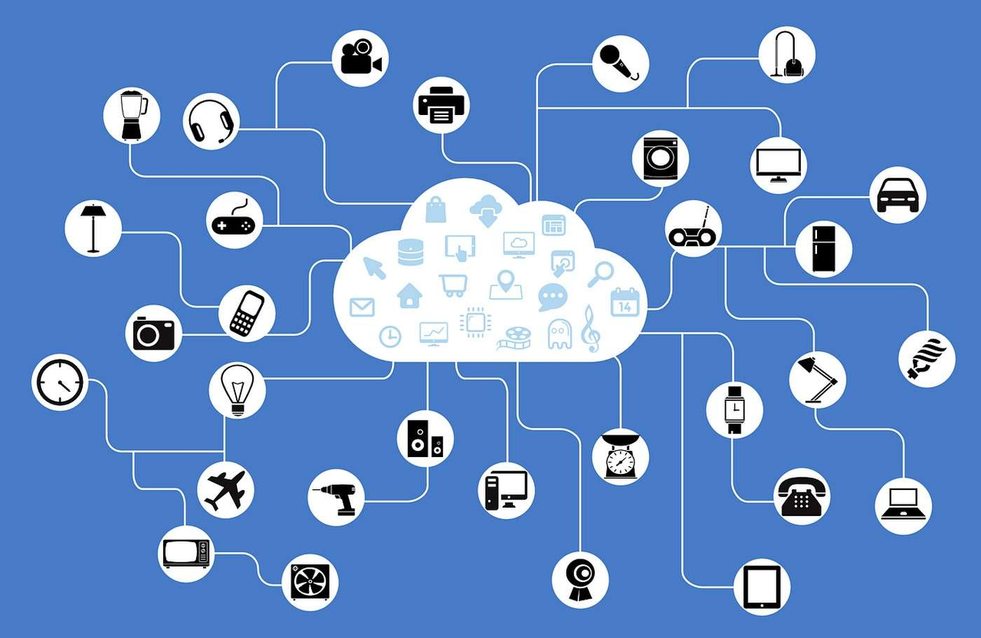
Figure I.1 : Une nouvelle dimension pour L’IoT.
II.2. ARCHITECTURE DE L’IoT
Les objets de l’environnement de l’internet des objets permettent de collecter, stocker et transmettre des données issues du monde physique. Ce sont des sources de données, qui possède au minimum un identifiant unique attaché à une identité ayant un lien direct ou indirect avec Internet.
On distingue deux types d’objet :
Les objets passifs : ils utilisent généralement un tag (puce RFID, code barre 2D). Ils ont une capacité de stockage faible (de l’ordre du kilo octet) et permettent de jouer le rôle d’identification. Ils peuvent parfois, dans le cas d’une puce RFID, d’embarquer un capteur (température, humidité) et être réinscriptibles.
Les objets actifs : ils peuvent être équipés de plusieurs capteurs, avec une grande capacité de stockage, capables d’accomplir des calculs et être en mesure de communiquer sur un réseau.
Précisons le rôle des différents processus présents sur cette figure I.2 :
• Capter : permet de transformer une grandeur physique analogique en un signal numérique.
• Concentrer : permet d’interfacer un réseau spécialise d’objet à un réseau IP standard.
• Stocker : permet de rassembler des données brutes, produites en temps réel, arrivant de façon non prévue.
• Présenter : permet de collecter les informations de façon compréhensible par l’Homme, en lui offrant un moyen d’agir et/ou d’interagir.
Deux autres processus qui n’apparaissent pas sur le schéma :
Le traitement des données : est un processus qui peut intervenir à tous les niveaux de la chaine, depuis la capture de l’information jusqu’à sa restitution. Une stratégie pertinente, et commune quand on parle d’Internet des objets, consiste à stocker l’information. Cette stratégie est possible aujourd’hui grâce à des architectures distribuées, capables d’emmagasiner de grandes quantités d’information tout en offrant la possibilité de réaliser des traitements complexes en leur sein.
La transmission des données : est un processus qui intervient à tous les niveaux de la chaine. Deux réseaux supportent des transmissions le réseau local de concentration (utilise ANT, ZigBee et Zwave..) et le réseau WAN (WiFi, réseaux cellulaires . . . ..). [2]
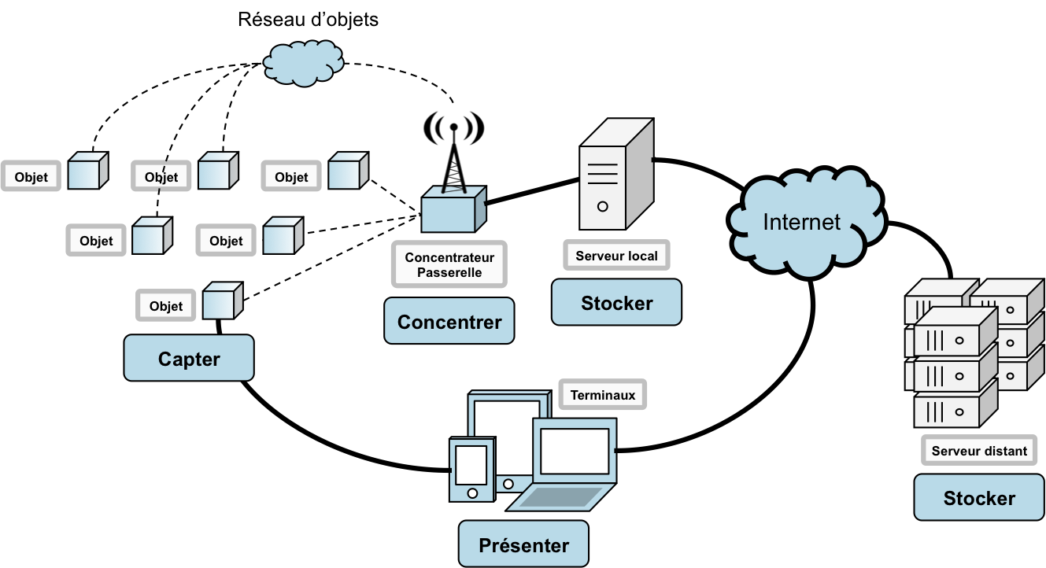
Figure I.2 : Architecture de l’IoT.

II.3. DOMAINES D’APPLICATIONS
L’IoT permettra le développement de plusieurs applications intelligentes à l’avenir qui toucheront essentiellement : la domotique, les villes, le transport, la santé et l’industrie. Dans ce qui suit, nous citons brièvement des exemples du domaine d’applications de l’IoT. [3]
II.3.1. LA DOMOTIQUE
Concerne la mise des dispositifs domestiques sur réseau. Cela permet de contrôler les différents équipements d’une maison depuis une même interface (une tablette ou un téléphone par exemple), mais aussi, il oﬀre la possibilité de contrôler à distance ces équipements via la mise à disposition d’API sur le web.
Le champ d’application de l’IoT s’étale pour toucher les villes (smart cities), l’IoT permettra une meilleure gestion de tous les réseaux qui alimentent ces villes intelligentes (gaz, eau, électricité, etc.). Des capteurs peuvent être utilisés pour améliorer la gestion des parkings et diminuer les embouteillages.
II.3.2. L’ENERGIE
L'IoT propose des possibilités de gestion en temps réel de l'infrastructure de distribution de l'énergie, comme les réseaux électriques intelligents (smart grid). Cela contribuera d'une manière sûre à faciliter la maintenance et le contrôle de la consommation et la détection des fraudes.
II.3.3. LE TRANSPORT
Grâce à l'IoT la communication inter-véhicule et entre véhicules et infrastructures routière sera possible. De ce fait, ce domaine de l'IoT peut se considérer comme un prolongement des systèmes de transport intelligents qui a comme objectifs non seulement le renforcement de la sécurité routière et l'aide à la conduite, mais également, l'efficacité de la gestion du trafic, économie du temps, de l'énergie et le confort des conducteurs.
II.3.4. LA SANTE
Ce domaine de l'IoT assurera le contrôle et le suivi des signes cliniques des patients par la mise en place des réseaux personnels de surveillance, ces réseaux seront constitués de biocapteurs posés sur le corps des patients ou dans leurs lieux d'hospitalisation ou même dans leurs domiciles. Cela facilitera la télésurveillance des patients et apportera des solutions pour l'autonomie des personnes à mobilité réduite.
II.3.5. L’INDUSTRIE
Le déploiement de l'IoT dans l'industrie sera certainement un grand support pour le développement de l'économie et le secteur des services, puisque l'IoT permettra d'assurer un suivi total des produits, de la chaîne de production, jusqu'à la chaîne logistique et de distribution en supervisant les conditions d'approvisionnement. Cette traçabilité de bout en bout facilitera la lutte contre la contrefaçon, la fraude et les crimes économiques transfrontaliers.
II.3.6. L’AGRICULTURE
L’IoT permettra une meilleure aide à la décision en agriculture. L’IoT servira non seulement à optimiser l’eau d’irrigation, mais aussi, cette technologie peut être utilisée pour lutter contre la pollution (de l’air et des eaux) et améliorer la qualité de l’environnement en général. La figure I.3 montre un récapitulatif des applications IoT cités auparavant.
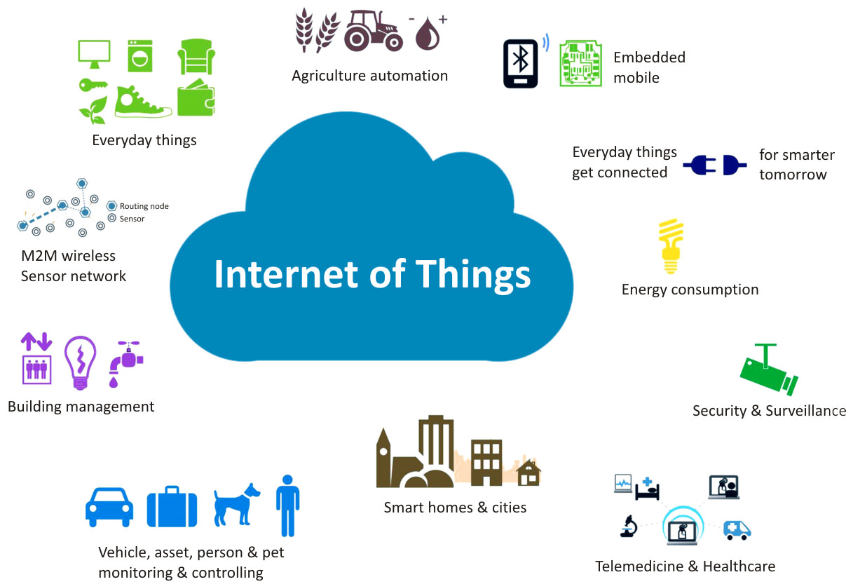
Figure I.3 : Les applications de l’IoT.

II.3.6.1. Architecture de l’agriculture intelligente:
Notre contribution lors de ce modeste travail est lié avec l’agriculture intelligente, c’est la raison principale que nous allons détailler un peu plus sur cette application dans les paragraphes qui vont suivre.
De point de vue architectural, nous pouvons dire que l’agriculture intelligente est organisée en trois couches principales : la couche de perception de donnée, la couche réseau et troisièmement la Couche application.
- La couche de perception :
La couche perception, au niveau bas dans la hiérarchie, est responsable de la capture de données, ainsi que leur identification dans leur environnement. Cette couche comprend ainsi le matériel nécessaire pour parvenir à la collection de données contextuelles des objets connectés, à savoir les capteurs, les étiquettes RFID, cameras, GPS (Global Positioning System), etc.
- La couche réseau :
Cette couche se charge de la transmission fiable des données générées dans la couche perception ainsi que l'assurance de la connectivité inter-objets connectés et entre objets intelligents et les autres hôtes de l'internet. D'autre part, il est prévu que les données issues de la couche perception soient énormes car le nombre d'objets connectés à Internet ne cesse d'augmenter à grande vitesse. De ce fait, il s'est avéré nécessaire de mettre en place des mécanismes et des équipements de stockage et de traitement massif Cloud qui assurent une gestion élastique des ressources de mémorisation et de traitement sur les géants centres de données résidant sur Internet et qui sont en mesure d'absorber efficacement la charge de données générée du côté de l'Internet des objets. A ce stade, il est important de noter que le Cloud utilise un concept récent dénommé SDN (Software Defined Networking) qui vise une méthode de gestion abstraite basée sur le découplage des fonctionnalités décisionnelles et opérationnelles des équipements réseau, en vue de pouvoir déployer les tâches de contrôle sur des plateformes beaucoup plus performantes que les commutateurs classiques. Cela va réduire davantage la latence réseau et rendre possible l'automatisation de la gestion du large ensemble de serveurs sur le Cloud et leur auto-configuration.
- La couche application :
La couche application définit les profils des services intelligents et les mécanismes de gestion de données de différents types, provenant de différentes sources (différents types d'objets). L'architecture peut être étendue à une quatrième couche dite la couche middleware entre la couche application et les deux autres couches. Cette couche sert pour une interface entre la couche matérielle et les applications. Elle comprend des fonctionnalités assez compliquées permettant la gestion des dispositifs, et traite aussi l'agrégation, l'analyse et le filtrage de données et le contrôle d'accès aux services. La couche middleware permet également la dissimulation de la complexité des mécanismes de fonctionnement du réseau et rend plus facile le développement des applications par les concepteurs.
II.3.6.2. Les application de l’agriculture intelligente :
- Capteur pour plantes et arbres fruitiers :
Ce capteur d'attache directement à la plante ou au fruit, comme le montre la figure I.4 ci-dessus, pour recueillir différents signaux comme son taux de croissance ou son hydratation. Combinées avec d'autres capteurs fournissant les éléments du climat ou l'humidité du sol, ces informations sont analysées et restituées pour fournir un diagnostic sur l'état de la plante et des recommandations.
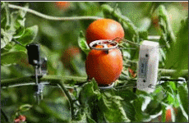
Figure I.4 : Capteur pour plantes et arbres fruitiers.
- Capteurs pour serre ou cultures hydroponiques :
Ce système développé en open-source comprend un ensemble de capteurs enregistrant de nombreuses données : luminosité, humidité de l'air et du sol, température de l’eau, PH... qui sont traitées sur des serveurs en Cloud. Un monitoring à distance et un système d'alerte par SMS permettent de gérer la serre et de décider d'actions correctrices éventuelles, il est sous la forme d’un cube comme le montre la figure I.5.

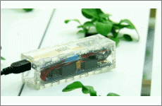
Figure I.5 : Capteurs pour serre.
- Robot désherbeur de vignes :
Ce robot spécialisé pour la tonte est alimenté à l'énergie solaire. La définition des zones à traiter se fait via les coordonnées GPS de la parcelle, avec la possibilité de spécifier des endroits à éviter. Ecologique, il permet de réduire l'usage des désherbants et se pilote simplement avec une application par smartphone, ci-dessus une photo de ce Robot désherbeur.
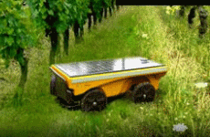
Figure I.6 : Robot désherbeur
- Capteur pour drone agricole :
Les drones sont logiquement bien adaptés pour les surfaces agricoles, leur utilité dépendant des fonctionnalités des capteurs utilisés. Proposé par l'un des leaders du drone agricole, Agros Ensor est un capteur multi spectral pour la cartographie des cultures. IL peut s’installer sur plusieurs types de drones, la figure I.7 montre ce drone.
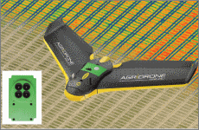
Figure I.7 : Capteur pour drone agricole.
- Robot de binage :
OZ est un robot de binage qui effectue un désherbage inter-rang et sur le rang, et peut être utilisé pour de nombreux types de cultures maraichères. D'une autonomie de 4h, il est silencieux et dispose d'un système de navigation qui lui permet de s'orienter.
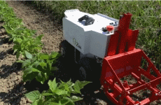
Figure I.8 : Robot de binage.
- Collier connectés pour bovins :
Ce collier est équipé de capteurs qui vont permettre d'enregistrer des informations sur la santé d'une vache, savoir si elle est en période d'ovulation ou gestation, ...Des alertes par SMS informeront l'éleveur en cas de modification de l'état de l'animal ou de son comportement, (alimentation, rumination...).
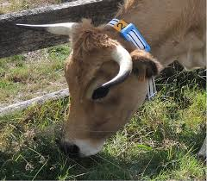
Figure I.9 : Collier connecté pour bovins.
III. ARDUINO ET CAPTEURS
III.1. HISTORIQUE DE L’ARDUINO
Le projet Arduino est né en hiver 2005 en Italie, chez Interaction Design Institute Ivera (IDII), il a étais créé par une équipe de développeurs composée de Massimo Banzi (enseignant dans une école de Design), David Cuartielles (Ingénieur espagnol spécialisé sur les micro-contrôleurs), Tom Igoe, Gianluca Martino, David Mellis et Nicholas Zambetti , de IDII.
Le nom Arduino trouve son origine dans le nom du bar dans lequel l’équipe avait l’habitude de se retrouver. Arduino est aussi le nom d’un roi italien, personnage historique de la ville « Arduin d’Ivrée », ou encore un prénom italien masculin qui signiﬁe « l’ami fort ». [4]
L’Arduino a été conçu dès le départ dans un but pédagogique, pour être bon marché, doté d’une grande quantité d’entrées et de sorties, compatible Mac, Windows et Linux, programmable avec un langage très simple et open source. Il n’y a là que des avantages pour le monde scolaire, en particulier parce que l’Arduino se situe au croisement entre l’informatique, l’électronique et les travaux manuels.
Et vu sa simplicité d’utilisation, Arduino est utilisé dans beaucoup d’applications comme l’électronique industrielle et embarquée, le modélisme, la domotique mais aussi dans des domaines diﬀérents comme l’art contemporain ou le spectacle !
Ça devient un hit tout de suite auprès des étudiants. Tout le monde arrive à en faire quelque chose très rapidement sans même avoir de connaissances particulière ni en électronique ni en informatique : réponse à des capteurs, faire clignoter des leds, contrôler des moteurs...Ils publient les schémas, investissent 3000 euros pour créer le premier lot de cartes : 200. Les 50 premières partent directement à des élèves de l’école. En 2006, 5 000 cartes ont été vendues [5].
III.2. DEFINITION ARDUINO
Arduino est un circuit imprimé en matériel libre sur lequel se trouve un microcontrôleur. Les plans de la carte elle-même sont publiés en licence libre, cependant, certains composants de la carte, comme le microcontrôleur par exemple, ne sont pas en licence libre. Le microcontrôleur peut être programmé pour analyser et produire des signaux électriques, de manière à effectuer des tâches très diverses. C'est une plateforme basée sur une interface entrée/sortie simple [6].
Le système Arduino permet de :
- contrôler les appareils domestiques.
- fabriquer votre propre robot.
- faire un jeu de lumières.
- communiquer avec l'ordinateur.
- télécommander un appareil mobile (modélisme). Etc.
Le système Arduino est composé de deux choses principales : le matériel et le logiciel.
- Le matériel Il s'agit d'une carte électronique, comme la montre la figure ci-dessus, basée autour d'un microcontrôleur Atmega du fabricant Atmel, dont le prix est relativement bas pour l'étendue possible des applications.
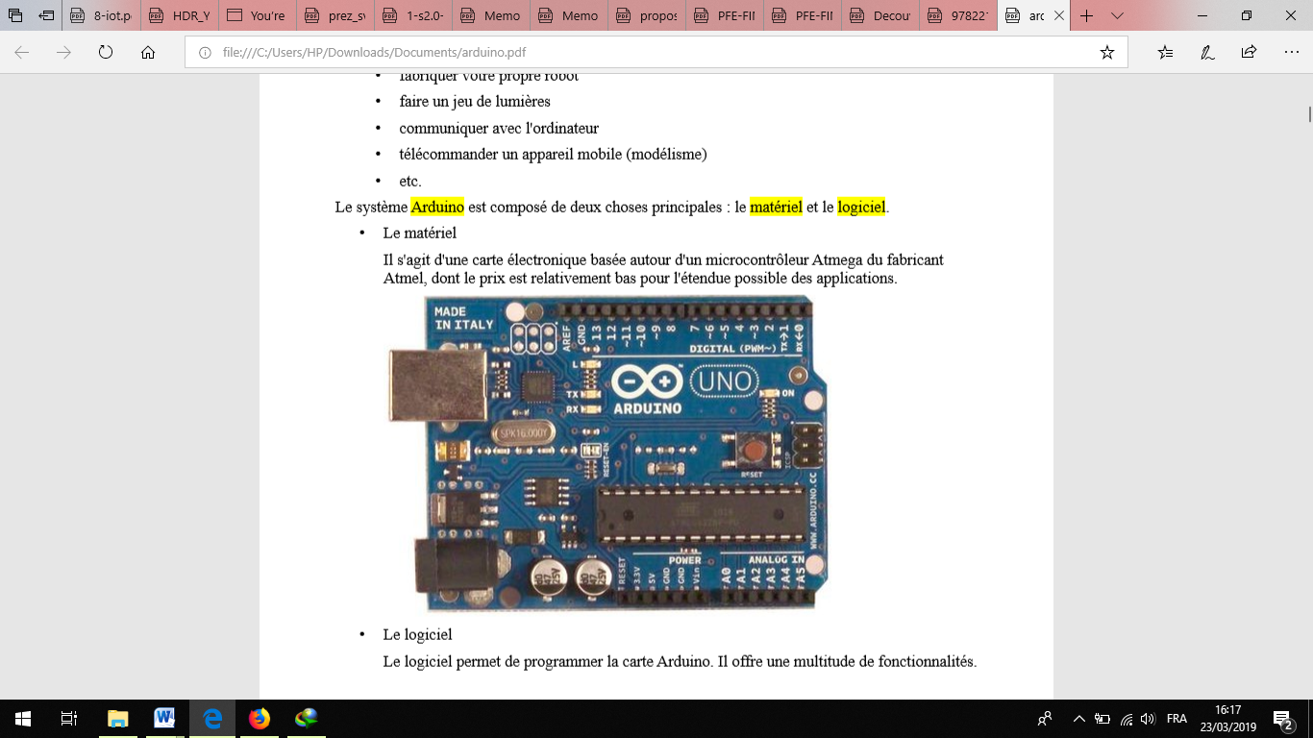
Figure I.10 : Carte Arduino.
- Le logiciel permet de programmer la carte Arduino. Il offre une multitude de fonctionnalités, voici une figure représentant l’interface du logiciel Arduino.
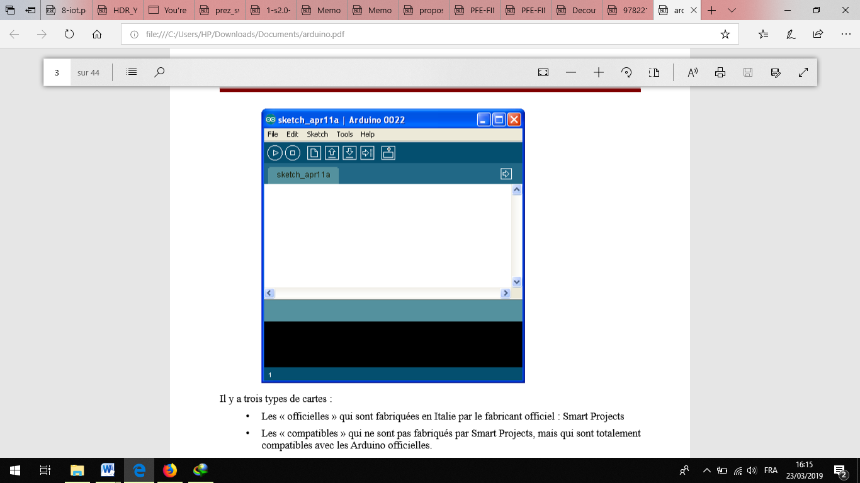
Figure I.11 : Interface du logiciel Arduino.
III.3. TYPES DE CARTES ARDUINO
Il y a trois types de cartes :
- « officielles » qui sont fabriquées en Italie par le fabricant officiel : Smart Projects.
- « compatibles » qui ne sont pas fabriqués par Smart Projects, mais qui sont totalement compatibles avec les Arduino officielles.
- « autres » fabriquées par diverse entreprise et commercialisées sous des noms différents.
Dans ce qui va suivre, nous avons choisi de présenter trois cartes les plus connues.
III.3.1. LA CARTE UNO
La carte Arduino UNO est un microcontrôleur ATmega328 programmable permettant de faire fonctionner des composants (moteur, LED…). Elle possède des «ports» permettant par exemple de se connecter à un ordinateur ou de s’alimenter. La figure suivante montre la carte Arduino UNO.
La carte Arduino UNO est le produit le plus populaire parmi les cartes Arduino. Parfaite pour débuter la programmation Arduino, elle est constituée de tous les éléments de base pour construire des objets d’une complexité relativement faible. [7]
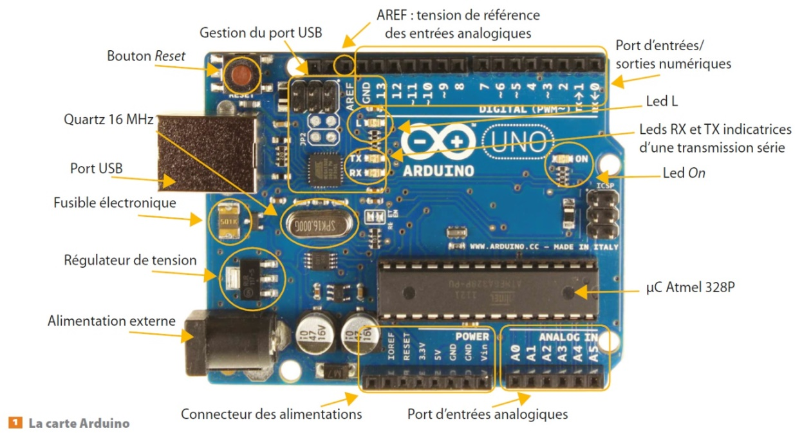
Figure I.12: La Carte UNO.
III.3.2. LA CARTE MEGA 2560
La carte Arduino MEGA 2560 est un peu plus grande que la carte UNO comme le montre la figure I.13. Elle est basée sur un ATMega2560 cadencé à 16 MHz. Elle dispose de 54 E/S dont 14 PWM, 16 analogiques et 4 UARTs. Cette carte est idéale pour des applications exigeant des caractéristiques plus complètes que la carte UNO. Les connecteurs situés sur les bords extérieurs du circuit imprimé permettent d'enficher une série de modules complémentaires. [8]
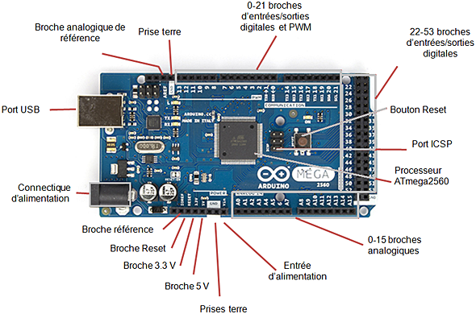
Figure I.13 : La Carte MEGA 2560.
III.3.3. LA CARTE NANO
La carte Arduino NANO est basée sur un ATMega328 cadencé à 16 MHz. Sa mémoire de 32 kB et son grand nombre d'E/S font de ce circuit compatible DIL30 un élément idéal pour les systèmes embarqués ou pour des applications robotiques nécessitant du multitâches.
La carte Arduino NANO est un produit plus spécifique que les cartes Arduino UNO et Arduino MEGA comme le montre la figure suivante. Compacte, elle est parfaite pour les applications un peu plus petites, mais malgré sa petite taille, elle contient une puissance intéressante pour permettre la construction d’objets intelligents et portables. [9]
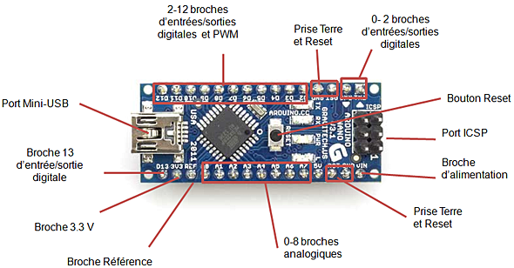
Figure I.14 : La Carte NANO.
III.4. DEFINITION D’UN CAPTEUR
Un capteur est un organe de prélèvement d'informations qui élabore, à partir d'une grandeur physique, une autre grandeur physique de nature différente (généralement électrique) représentative de la grandeur prélevée, et utilisable à des fins de mesure.
III.4.1. LE ROLE D’UN CAPTEUR
- Mesure de présence : indique la présence d'un "objet" à proximité immédiate.
- Mesure de position, de déplacement ou de niveau : indique la position courante d'un objet animé d'un mouvement de rotation ou de translation.
- Mesure de vitesse : indique la vitesse linéaire ou angulaire d'un "objet".
- Mesure d'accélération, de vibrations ou de chocs.
- Mesure de débit, de force, de couples, de pressions.
- Mesure de température, d'humidité.

III.4.2 L’ARCHITECTURE D’UN CAPTEUR
La figure suivante résume l’architecture utilisée.
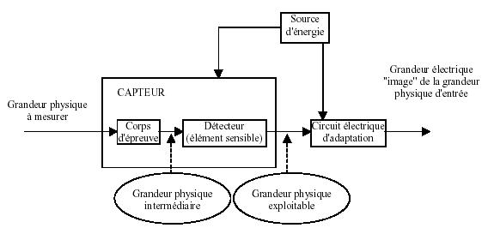

Figure I.15 : Architecture des capteurs Arduino.
III.4.3. LES TYPES DE CAPTEUR
III.4.3.1. Capteurs actifs :
Fonctionnant en générateur, un capteur actif est généralement fondé dans son principe sur effet physique qui assure la conversion en énergie électrique de la forme d'énergie à la grandeur physique à prélever, énergie thermique, mécanique ou de rayonnement.
Les effets physiques les plus rencontrés en instrumentation sont :
- Effet thermoélectrique : Un circuit formé de deux conducteurs de nature chimique différente, dont les jonctions sont à des températures T1 et T2, est le siège d'une force électromotrice d'origine thermique e(T1,T2).
- Effet piézo-électrique : L'application d'une contrainte mécanique à certains matériaux dits piézoélectriques (le quartz par exemple) entraîne l'apparition d'une déformation et d'une même charge électrique de signe différent sur les faces opposées.
- Effet d'induction électromagnétique : La variation du flux d'induction magnétique dans un circuit électrique induit une tension électrique (détection de passage d'un objet métallique).
- Effet photo-électrique : La libération de charges électriques dans la matière sous l'influence d'un rayonnement lumineux ou plus généralement d'une onde électromagnétique.
- Effet Hall : Un champ magnétique B et un courant électrique I créent dans le matériau une différence de potentiel UH.
- Effet photovoltaïque : Des électrons et des trous sont libérés au voisinage d'une jonction PN illuminée, leur déplacement modifie la tension à ses bornes.
III.4.3.2. Capteurs passifs :
Il s'agit généralement d'impédance dont l'un des paramètres déterminants est sensible à la grandeur mesurée. La variation d'impédance résulte :
• Soit d'une variation de dimension du capteur, c'est le principe de fonctionnement d'un grand nombre de capteur de position, potentiomètre, inductance à noyaux mobile, condensateur à armature mobile.
• Soit d'une déformation résultant de force ou de grandeur s'y ramenant, pression accélération (Armature de condensateur soumise à une différence de pression, jauge d'extensomètre liée à une structure déformable). [10]
IV. CONCLUSION
Dans ce chapitre nous avons définis l’IoT, puis l’architecture de l’IoT, nous avons cité aussi brièvement les domaines d’applications de l’internet des objets spécialement l’architecture de l’agriculture intelligente, et enfin nous avons défini les cartes Arduino les plus utilisées puis les types de capteurs dans l’IoT.
I. INTRODUCTION
Internet of Things est une infrastructure dynamique d’un réseau global, qui permet d’interconnecter des objets (physiques ou virtuels) grâce aux technologies et de la communication interopérable.
D’un point de vue conceptuel, afin de pouvoir communiquer les objets les uns avec les autres, ils doivent avoir chacun une identité unique sous forme une étiquette, affecté par l’IoT, lisible par des dispositifs mobile sans fil. Ce réseau crée une passerelle entre le monde physique et le monde virtuel.
Chaque jour de nouveaux objets se connectent à l’internet, merci au progrès technique et à la baisse des coûts de capteurs et périphériques réseau résultant de la concurrence féroces des producteurs.
Ce chapitre sera consacré pour la description de notre cahier de charge qui sera utilisé dans la réalisation de notre système, notre cahier de charge est divisé en deux parties. La première partie sera purement logicielles (Software) pour les tests de notre solution sur des logiciels et la réalisation de notre circuit ; et la deuxième partie sera purement équipements électronique à base de la carte Arduino MEGA, des capteurs passifs et quelques actionneurs.
II. MATERIELS UTILISES
Pour la réalisation de notre projet, nous avons besoin de deux types de matériels, Softwares qui sont les logiciels et Hardwares qui sont le matériel physique comme capteurs et actionneurs.
II.1. LOGICIELS UTILISES
Lors de notre réalisation, nous nous sommes basés sur trois logiciels. Arduino IDE et Proteus, le premier nous a servi a programmé et configurer notre carte Arduino pour le bon fonctionnement de notre application. Le deuxième software nous a servie à une plateforme d’essais et de tests avant l’entame sur la plateforme réelle. Tandis que nous avons utilisé un troisième logiciel nommé Fritzing pour réaliser notre schéma global.
II.1.1. L’ENVIRONNEMENT DE PROGRAMMATION (IDE ARDUINO)
Le logiciel de programmation de la carte Arduino permet d’éditer le code. Après la finalisation du programme, ce dernier sera compilé. Puis on peut le transféré vers la carte Arduino, ou il sera mémorisé, via le port USB. [11]
II.1.1.1. Structure générale du programme :
La fenêtre du programme Arduino est composée de la barre de menu, barre de boutons, une zone de messages qui va décrire chaque action en cours, et une console pour afficher les messages de compilation. Sans oublier un espace blanc pour écrire notre code qui va être compilé puis téléverser sur la carte Arduino.
La figure ci-dessus montre la structure d’un programme Arduino.
Barre des bouttons
Barre menu
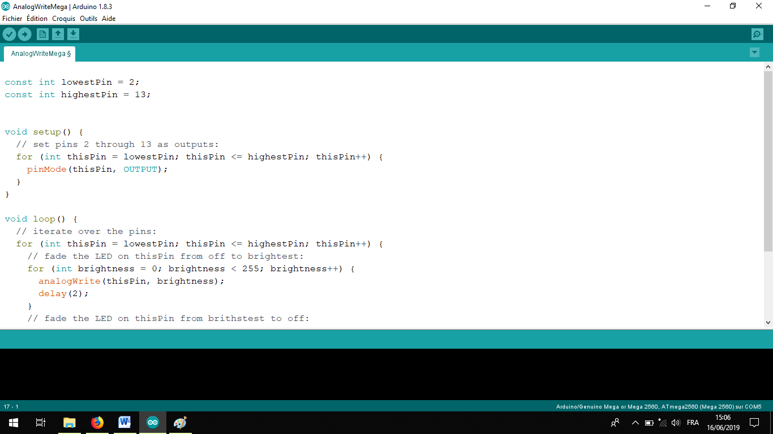
Console d’affichage des messages de compilation
Fenêtre d’édition de programme
Zone de message des actions en cours
Figure II.1 : Interface IDE Arduino.
II.1.1.2. Injection du programme :
Avant de téléverser le programme, il est nécessaire de sélectionner le type de la carte Arduino (Arduino MEGA) utilisé et le numéro de port USB (COM7), comme le montre les figures suivantes.

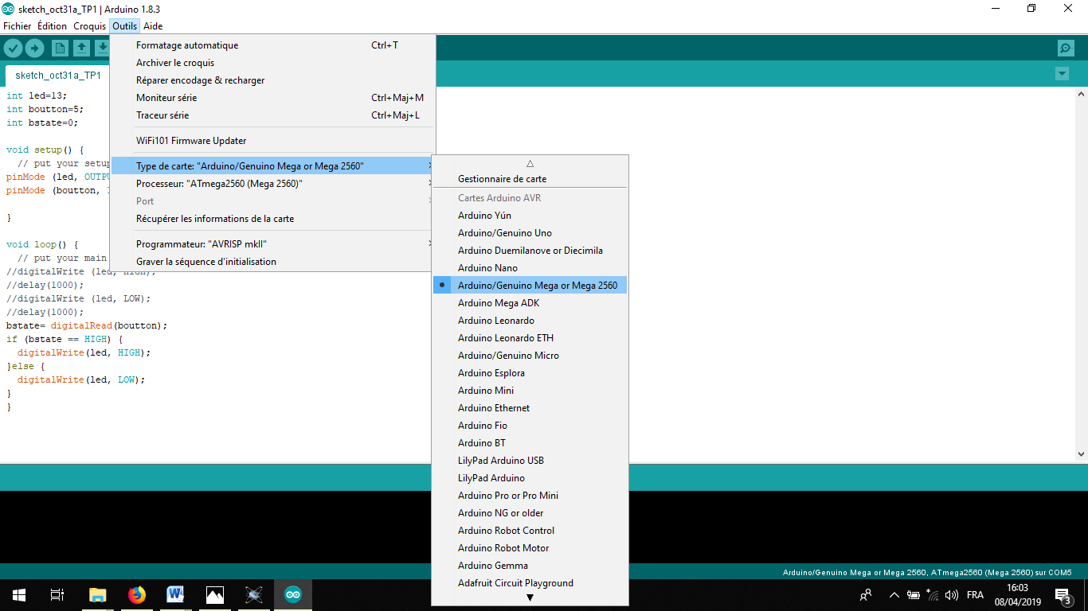
Figure II.2 : Choix de la carte Arduino (MEGA2560).
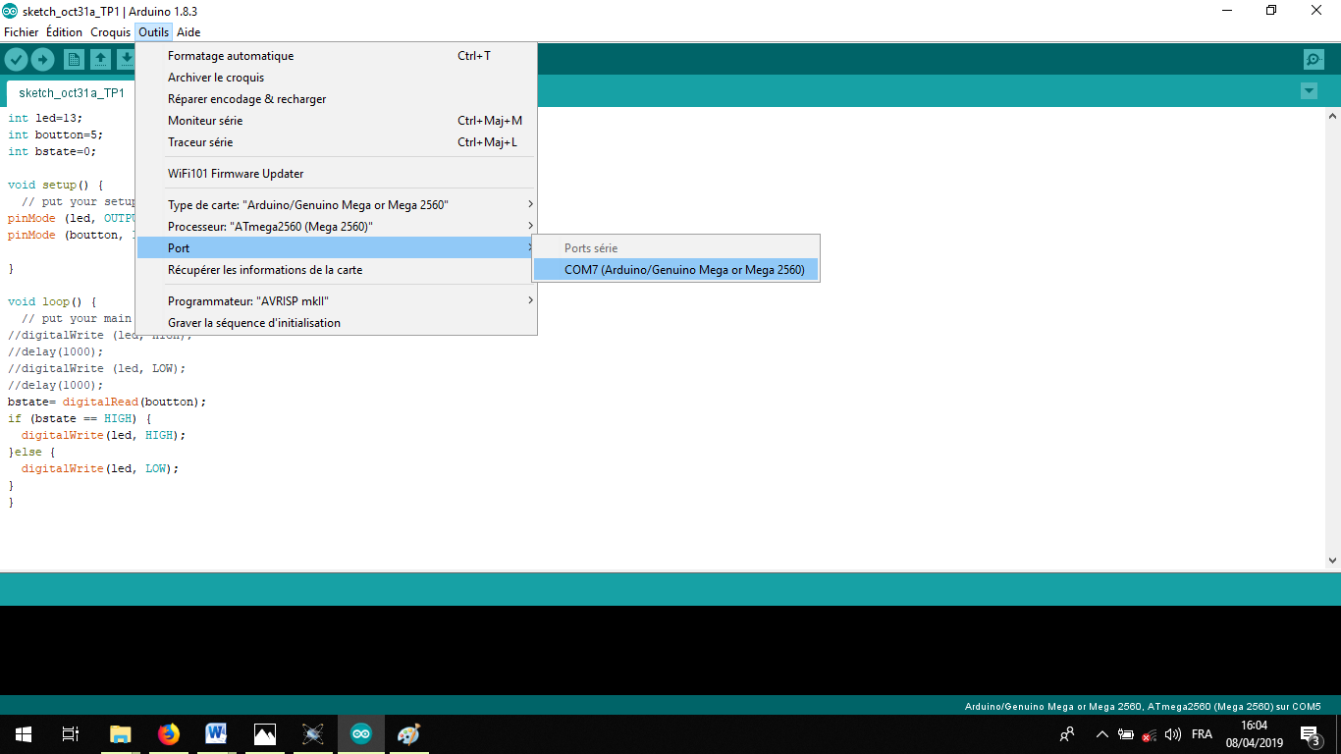
Figure II.3 : Sélection du port (COM7).
II.1.2. PROTEUS PROFESSIONNEL
Proteus est une suite logicielle destinée à l'électronique. Développé par la société Labcenter Electronics, les logiciels incluent dans Proteus Professional permettent la CAO (Construction Assistée par Ordinateur) dans le domaine électronique. Deux logiciels principaux composent cette suite logicielle: (ISIS, ARES). Proteus est téléchargeable via le site officiel. [12]
Nous avons utilsé Proteus pour la simulation des capteurs et équipements qu’on a utilisé, avant de les injecté sur la carte arduino. La figure suivante montre l’ouverture du logiciel Proteus.
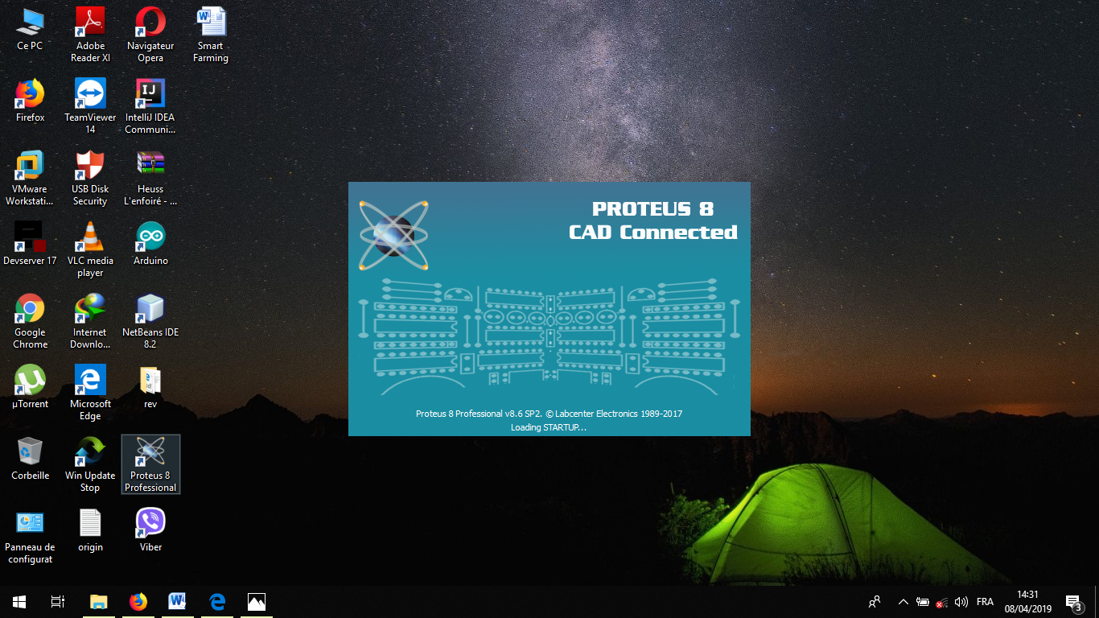
Figure II.4 : Logiciel PROTEUS.
II.1.2.1. ISIS professionnel :
Le logiciel ISIS de Proteus Professional est principalement connu pour éditer des schémas électriques. Par ailleurs, le logiciel permet également de simuler ces schémas ce qui permet de déceler certaines erreurs dès l'étape de conception. Indirectement, les circuits électriques conçus grâce à ce logiciel peuvent être utilisé dans des documentations car le logiciel permet de contrôler la majorité de l'aspect graphique des circuits. Et voici l’interface d’ISIS PROTEUS.
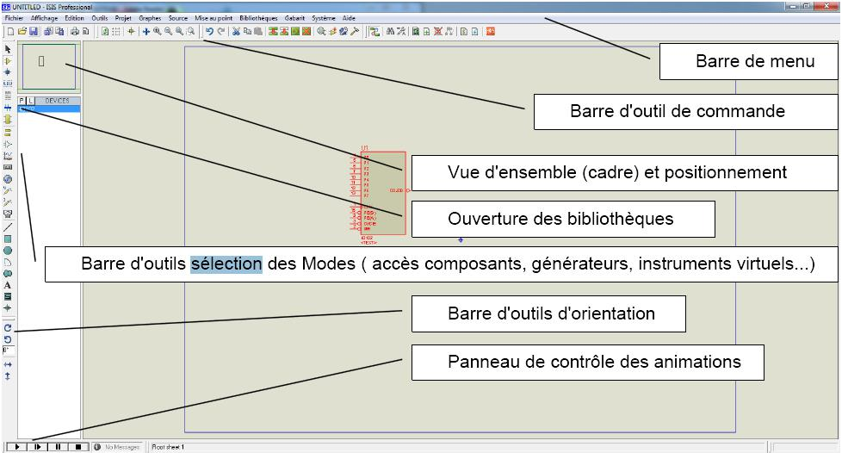
Figure II.5 : L’interface d’ISIS PROTEUS.

II.1.2.2. ARES professionnel :
Le logiciel ARES est un outil d'édition et de routage qui complète parfaitement ISIS. Un schéma électrique réalisé sur ISIS peut alors être importé facilement sur ARES pour réaliser le PCB (Printed Circuit Board) de la carte électronique. Bien que l'édition d'un circuit imprimé soit plus efficiente lorsqu'elle est réalisée manuellement, ce logiciel permet de placer automatiquement les composants et de réaliser le routage automatiquement. Ci-suivant l’interface de ARES PROTEUS.
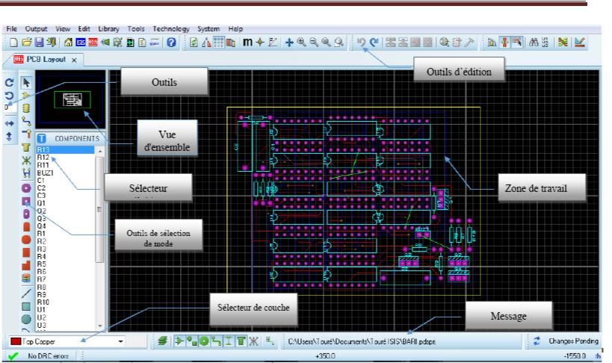
Figure II.6 : L’interface d’ARES PROTEUS.
II.1.3. FRITZING
Fritzing est une initiative matérielle à source ouverte qui permet de rendre l’électronique accessible à tous. Il propose un outil logiciel, un site Web communautaire et des services dans l’esprit de Processing et Arduino, favorisant ainsi un écosystème créatif permettant aux utilisateurs de documenter leurs prototypes, de les partager avec d’autres, d’enseigner l’électronique dans une salle de classe et de mettre en place et de fabriquer des circuits imprimés professionnels. [13]
Nous avons utilisé ce logiciel pour effectuer le schéma global qui représente notre systéme. La figure II.7 affiche la page d’accueil de Fritzing.
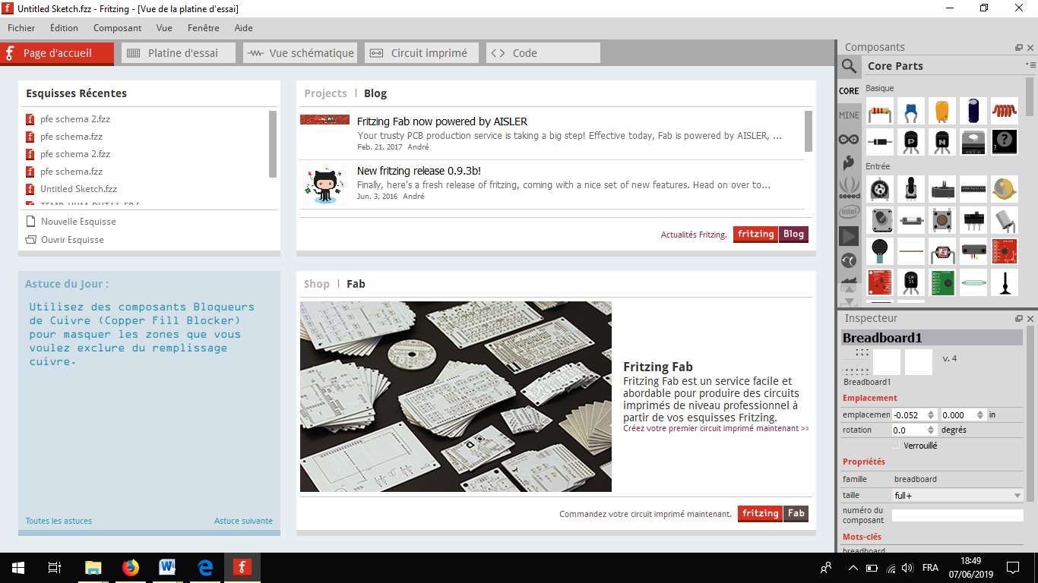
Figure II.7 : Page d’accueil de Fritzing.
II.2. EQUIPEMENTS UTILISES
II.2.1. LA CARTE ARDUINO MEGA 2560
Pourquoi Arduino Mega ?
Il existe plusieurs modèles fabriqués par ATMEL. Le choix dépend de plusieurs critères de sélection dont le développeur doit tenir compte du :
- Type du microcontrôleur.
- Nombre d’entrées/sorties.
- Liaison d’entrées/sorties.
- Conversion analogique numérique et numérique analogique.
- Mémoire RAM, ROM, EPROM interne ou externe, sa taille.
- Vitesse d’horloge, temps d’exécution d’une multiplication, d’une division.
- Bus de données 8bits /16bits.
- Les logiciels de programmation (assembleur, c, micro,…).
- Les émulateurs pour la mise au point des applications.
- Les évolutions prévisibles du composant, son prix, les sources.
La MEGA est une carte composée de bien plus d’entrées/sorties (16 analogiques et 54 digitales pouvant fournir jusqu’à 20mA) comme le montre la figure suivante. Mais ses 70 I/O (au total) ne sont pas ses seuls avantages, la MEGA 2560 dispose de 256Kb de mémoire flash ainsi que 8Kb de mémoire flash. De plus cette carte dispose de ports série matériel (UART). Mais pour accueillir ses 70 I/O il faut de l’espace donc la carte mesure 101mm*53mm, pas simple de la fixer sur un petit robot.
La Méga dispose des mêmes connecteurs USB et DC 2.5mm que l’UNO, et les shields (extensions venant s’ajouter au-dessus de votre carte) compatibles avec l’UNO sont compatibles avec la carte Arduino MEGA.
Le clone du shop ajoute une prise UART supplémentaire disponible, par rapport à l’Arduino méga originale. [14]
Nous avons opté pour le choix de la carte MEGA, car elle était déjà disponible ainsi elle contient le plus grand nombre d’entrée/sortie.
La figure II.8 illustre ce qui est écrit ci-dessus
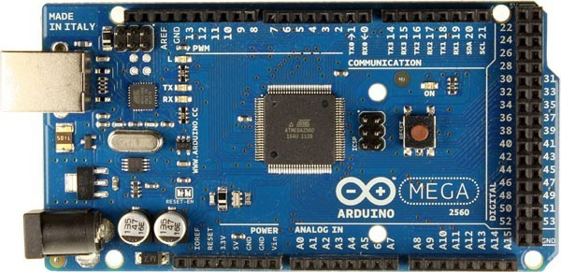
II.8 : La carte Arduino Mega 2560.
Description générale de la carte Arduino Mega :
- Le microcontrôleur :
Le microcontrôleur ATMega2560 est constitué par un ensemble d’éléments qui ont chacun une fonction bien déterminée. Il est en effet constitué des mêmes éléments que sur la carte mère d’un ordinateur. Globalement, l’architecture interne de ce circuit programmable se compose essentiellement sur :
- La mémoire Flash : C'est celle qui contiendra le programme à exécuter. Cette mémoire est effaçable et réinscriptible mémoire programme de 256 KB (dont bootloader de 8 KB).
- RAM : c'est la mémoire dite "vive", elle va contenir les variables du programme. Elle est dite "volatile" car elle s'efface si on coupe l'alimentation du microcontrôleur.
- EEPROM : C'est le disque dur du microcontrôleur. On y enregistre des infos qui ont besoin de survivre dans le temps, même si la carte doit être arrêtée; Cette mémoire ne s'efface pas lorsque l'on éteint le microcontrôleur ou lorsqu'on le reprogramme.
- Le registre : c'est un type de mémoire utilisé par le processeur.
- La mémoire cache : c'est une mémoire qui fait la liaison entre les registres et la RAM. [15]
- La puissance :
L'Arduino Mega peut être alimenté via une connexion USB ou avec une source d'alimentation externe. La source d'alimentation est sélectionnée automatiquement.
L’alimentation externe (non USB) peut provenir d’un adaptateur CA-CC (chargeur secteur) ou d’une batterie. L'adaptateur peut être connecté en branchant une fiche positive centrale de 2,1 mm dans la prise d'alimentation de la carte. Les fils d’une batterie peuvent être insérés dans les connecteurs à broches GND et VIN du connecteur POWER.
La carte peut fonctionner avec une alimentation externe de 6 à 20 volts. Cependant, si elle est fournie avec moins de 7 V, la broche 5 V peut fournir moins de cinq volts et la carte peut être instable. Si vous utilisez plus de 12V, le régulateur de tension peut surchauffer et endommager la carte. La plage recommandée est de 7 à 12 volts.
Les broches d'alimentation sont les suivantes :
- VIN : La tension d'entrée sur la carte Arduino lorsqu'elle utilise une source d'alimentation externe.
- 5V : L'alimentation régulée utilisée pour alimenter le microcontrôleur et les autres composants de la carte. Cela peut provenir du VIN via un régulateur intégré, ou être alimenté par USB ou par une autre alimentation 5V régulée.
- 3V3 : Une alimentation de 3,3 volts générée par le régulateur embarqué. Le courant maximal consommé est de 50 mA.
- GND : Broche de terre.

- La mémoire :
L'ATmega2560 dispose de 256 Ko de mémoire flash pour stocker le code (dont 8 Ko sont utilisés pour le chargeur de démarrage), 8 Ko de SRAM et 4 Ko d'EEPROM (pouvant être lus et écrits avec la bibliothèque EEPROM).
- Les entrées / sorties :
Chacune des 54 broches numériques du Mega peut être utilisée comme entrée ou sortie à l’aide des fonctions pinMode (), digitalWrite () et digitalRead (). Ils fonctionnent à 5 volts. Chaque broche peut fournir ou recevoir un maximum de 40 mA et possède une résistance de tirage interne (déconnectée par défaut) de 20 à 50 kOhms. De plus, certaines épingles ont des fonctions spécialisées :
- Série : 0 (RX) et 1 (TX); Série 1: 19 (RX) et 18 (TX); Série 2: 17 (RX) et 16 (TX); Série 3: 15 (RX) et 14 (TX). Utilisé pour recevoir (RX) et transmettre (TX) des données série TTL. Les broches 0 et 1 sont également connectées aux broches correspondantes de la puce série USB-to-TTL ATmega8U2.
- Interruptions externes : 2 (interruption 0), 3 (interruption 1), 18 (interruption 5), 19 (interruption 4), 20 (interruption 3) et 21 (interruption 2). Ces broches peuvent être configurées pour déclencher une interruption sur une valeur basse, un front montant ou descendant ou un changement de valeur. Voir la fonction attachInterrupt () pour plus de détails.
- PWM: 0 à 13. Fournissez une sortie PWM 8 bits avec la fonction analogWrite ().
- SPI: 50 (MISO), 51 (MOSI), 52 (SCK), 53 (SS). Ces broches prennent en charge la communication SPI à l'aide de la bibliothèque SPI. Les broches SPI sont également réparties sur l'en-tête ICSP, qui est physiquement compatible avec les unités Uno, Duemilanove et Diecimila.
- LED: 13. Il y a une LED intégrée connectée à la broche numérique 13. Lorsque la broche a une valeur HIGH, la LED est allumée, lorsque la broche est LOW, elle est éteinte.
- I2C: 20 (SDA) et 21 (SCL). Prise en charge de la communication I2C (TWI) à l'aide de la bibliothèque Wire (documentation disponible sur le site Web Wiring). Notez que ces broches ne se trouvent pas au même emplacement que les broches I2C de Duemilanove ou Diecimila.

Le Mega2560 dispose de 16 entrées analogiques, chacune offrant une résolution de 10 bits (soit 1024 valeurs différentes). Par défaut, ils mesurent de la terre à 5 volts, mais il est possible de changer l'extrémité supérieure de leur plage en utilisant la broche AREF et la fonction analogReference ().
Il y a quelques autres pins:
- AREF: Tension de référence pour les entrées analogiques. Utilisé avec analogReference ().
- Reset: Apportez cette ligne LOW pour réinitialiser le microcontrôleur. Généralement utilisé pour ajouter un bouton de réinitialisation.
- La communication :
L'Arduino Mega2560 dispose d'un certain nombre d'installations pour communiquer avec un ordinateur, un autre Arduino ou d'autres microcontrôleurs.
L'ATmega2560 fournit quatre UART matériels pour la communication série TTL (5V). Un ATmega8U2 sur la carte canalise l’un de ceux-ci via USB et fournit un port com virtuel aux logiciels de l’ordinateur (les machines Windows auront besoin d’un fichier .inf), mais les machines OSX et Linux reconnaîtront automatiquement la carte comme un port COM. Le logiciel Arduino comprend un moniteur série permettant l'envoi de données textuelles simples vers et depuis la carte. Les voyants RX et TX de la carte clignotent lors de la transmission de données via la puce ATmega8U2 et la connexion USB à l'ordinateur (pas pour la communication série broches 0 et 1). [16]
II.2.2. LES CAPTEURS
Dans ce qui suit nous allons présenter les capteurs que nous avons utilisés dans notre projet.
II.2.2.1. Capteur de température et d’humidité (DHT11) :
Le capteur de température et d'humidité DHT11 communique avec un microcontrôleur via un port série. Livré avec résistance de "pull-up" pour la sortie data.
Le capteur DHT11 est capable de mesurer des températures de 0 à +50°C avec une précision de +/- 2°C et des taux d'humidité relative de 20 à 100% avec une précision de +/- 5%. Une mesure peut être réalisée toutes les secondes. La figure II.9 montre le capteur DHT11.
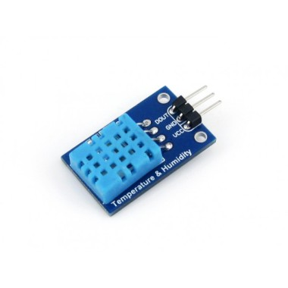
II.9 : Capteur de température et d’humidité (DHT11).
Caractéristiques :
- Alimentation: 3 à 5 Vcc.
- Consummation maxi: 2.5 mA.
- Plage de mesure :
- température: 0 à +50 °C.
- humidité: 20 à 100 % HR.
- Précision:
- température: ± 2 °C.
- humidité: ± 5 % HR.
- Dimensions: 16 x 12 x 7 mm.
Branchement :
- La Broche n°1= Alimentation +5 V.
- La Broche n°2 = reliée à l'alimentation (Numérique) via une résistance.
- La Broche n°3 = Alimentation GND.
II.2.2.2 Capteur ultrason (HC-SR04) :
Le capteur HC-SR04 utilise les ultrasons pour déterminer la distance d'un objet. Il offre une excellente plage de détection sans contact, avec des mesures de haute précision et stables.
Les capteurs de proximité ultrasoniques fonctionnent sur la base de la mesure du temps de propagation de l’écho. Quand les impulsions ultrasoniques émises par le capteur atteignent un objet, elles sont réfléchies par ce dernier. Le capteur mesure alors la distance en calculant le temps écoulé entre l’envoi de l’impulsion ultrasonique et la réception de l’écho. En fonction de l’amplificateur, la distance mesurée est soit transformée en un signal électrique ou de tension proportionnel à la distance (capteur analogique), soit la sortie de commutation est activée par rapport au point de commutation établi. [17]
Ci-dessous la figure II.10 montre HC-SR04.
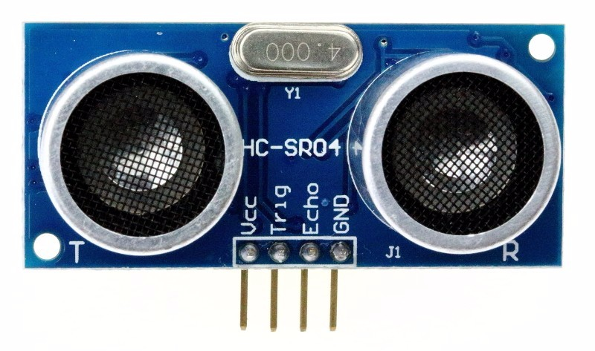
II.10 : Ultrason (HC-SR04).
Caractéristiques :
- Dimensions : 45 mm x 20 mm x 15 mm.
- Plage de mesure : 2 cm à 400 cm.
- Résolution de la mesure : 0.3 cm.
- Angle de mesure efficace : 15.
- Largeur d'impulsion sur l'entrée de déclenchement : 10 µs (Trigger Input Pulse width).
Branchement :
- Vcc = Alimentation +5 V DC.
- Trig = Entrée de déclenchement de la mesure, reliée à l'alimentation (Numérique).
- Echo = Sortie de mesure donnée en écho, reliée à l'alimentation (Numérique).
- GND = Masse de l'alimentation.
II.2.2.3. Capteur de mouvement (PIR) :
Un capteur PIR est un capteur qui mesure les radiations IR émises par les objets se trouvant dans son champ de vision. Il est généralement utilisé comme détecteur de mouvement ou de proximité.
Les capteurs PIR détectent les radiations infrarouges émises par les objets autour de lui. Or la plupart des objets émettent des IR suivant leur température. Ces capteurs sont dits passifs, car ils n'émettent pas de radiation (contrairement aux barrières à infrarouge). Les IR sont invisible par l'œil humain, mais des appareils photos numériques peuvent les détectés. [18]
La figure II.11 suivante montre le capteur (PIR).
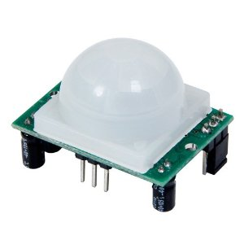
II.11 : Capteur de mouvement (PIR).
Caractéristiques :
- Référence SODIAL module détecteur de mouvement infrarouge hydroélectrique PIR.
- Capteur infrarouge avec la platine de commande.
- La sensibilité et le temps d’attente peuvent être ajustes grâce à deux potentiomètres intégrés dans la PCB du capteur.
- Plage de détection: Envirent 7m .
- Angle de détections : Moins de 100 degrés.
- Chaine de tension: DC 4,5 V-20V.
- Sortie TOR (présence ou absence de la personne).Ω
- Simple à manipuler.
Branchement :
- Vcc = Alimentation +5 V DC.
- Out = reliée à l'alimentation (Numérique).
- GND = Masse de l'alimentation.
II.2.2.4. Capteur d’humidité du sol (FC-28) :
Le capteur d'humidité du sol peut lire la quantité d'humidité présente dans le sol qui l'entoure. C'est un capteur de basse technologie, mais idéal pour surveiller un jardin urbain ou le niveau d'eau de votre animalerie. C'est un outil incontournable pour un jardin connecté. Ce capteur utilise les deux sondes pour faire passer le courant à travers le sol, comme c’est montrer dans la figure II.12, puis il lit cette résistance pour obtenir le niveau d'humidité. Plus d'eau rend le sol plus facilement conducteur de l'électricité (moins de résistance), tandis que le sol sec conduit mal l'électricité (plus de résistance).
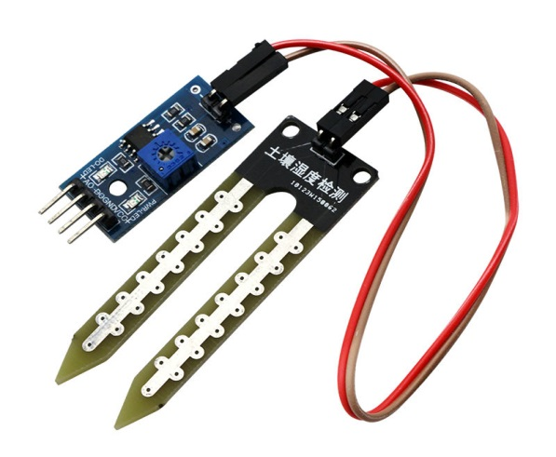
II.12 : Capteur d’humidité du sol (FC-28).
Caractéristiques:
- Tension de fonctionnement: DC 3.3V- 5V.
- Signal de tension de sortie: 0 ~ 4.2V -Courant: 35mA.
- LED: Indicateur d'alimentation (Rouge) et Indicateur de sortie de commutation numérique (Vert) -Taille: 60 x 20 x 5mm.
Branchement:
- VCC = Alimentation +5 V DC.
- GND = Masse de l'alimentation.
- DO (0 et 1)=Interface de sortie numérique.
II.2.2.5. Capteur de luminosité (LDR) :
Une photorésistance (PhotoCells ou CdS en anglais) est un composant électronique dont la résistance dépend du flux lumineux auquel il est exposé. Elles se nomment aussi LDR (Light-Dependent Resistor) ou cellules photoconductrices. Elles permettent de détecter la lumière. On utilise principalement la photorésistance pour mesurer l’intensité lumineuse, qui s’exprime en lux (éclairement lumineux). Il existe également d’autres unités pour mesurer ce type de données, telles que le Candela (cd) qui est utilisé pour calculer la luminance, exprimée en cd/m² ou encore le lumen noté lm, qui mesure le flux lumineux. [19]
la figure II.13 montre un capteur de luminosité.
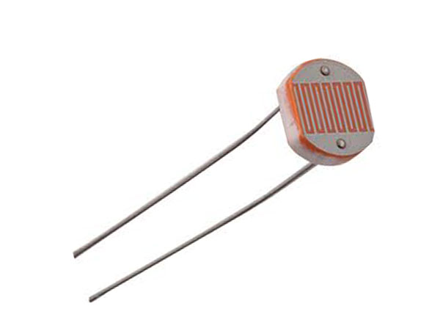
II.13 : Capteur de luminosité (LDR).
Caractéristiques :
- Compatible de l'interface Grove.
- Alimentation: 3V à 5V.
- Consummation: 0.5 à 3mA.
- Resistance en lumière: 20KΩ.
- Resistance en nuit: 1MΩ.
- Temps de réponse: 20-30s.
- Longueur d'onde: 540mm.
- Température de fonctionement: -30 à 70°C.
Branchement :
- La Broche 1 : GND + Entrée Analogique.
- La Broche 2 : 5V.
II.2.3. ACTIONNEURS
Maintenant nous allons présenter les organes qui vont modifier l’état ou le comportement du système.
II.2.3.1. Servomoteur :
Un servomoteur est composé d’un moteur et d’un dispositif appelé encodeur qui permet de contrôler l’angle de rotation de l’axe du moteur, comme c’est montrer dans la figure II.14. Les servomoteurs sont utilisés pour les mouvements de précision. Ils permettent de faire tourner le moteur d’un nombre de degrés précis afin de le positionner à un emplacement exact. En utilisant notre Arduino, nous pouvons indiquer au servomoteur le nombre de degrés qu’il doit effectuer depuis sa position actuelle. La plupart des servomoteurs ne se déplacent que sur un demi-tour, mais il est possible de contourner cette limitation. [20]
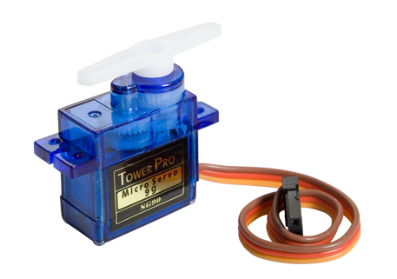
II.14 : Servomoteur.
Caractéristiques :
- Dimensions : 22 x 11.5 x 27 m.
- Tension d’alimentation : 4.8v à 6v.
- Vitesse : 0.12 s / 60° sous 4.8v.
- Couple : 1.2 Kg / cm sous 4.8v.
- Amplitude : de 0 à 180°.
Branchement :
- La Broche n°1= Alimentation +5V.
- La Broche n°2 = reliée à l'alimentation (Numérique).
- La Broche n°3 = Alimentation GND.
II.2.3.2. Relais
Un relais contient une bobine électrique, qui génère un champ magnétique. Quand le champ magnétique est en place, cela déplace une pièce métallique à l’intérieur du relais, de sorte que celle-ci ouvre ou ferme un circuit électrique. [21]
La figure II.15 suivante montre le relais.
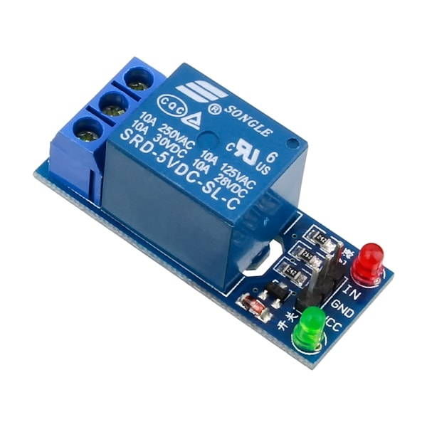
II.15 : Le relais.
Caractéristiques:
- Alimentation: 5V continue.
- Tension de charge 250V AC 10A, 30V DC 10A.
Branchement :
- VCC = Alimentation +5V DC.
- N1 = reliée à l'alimentation (Numérique).
- GND = Masse de l'alimentation.
II.2.3.3. LCD 16*2 :
C’est un dispositif d’affichage qui a 2 lignes de 16 caractères intégrant un contrôleur Hitachi HD44780. Il est quasiment normalisé au niveau des broches et des commandes. La structure interne montre les différents registres qui le constituent. [22]
Ci-dessous une figure de LCD 16*2.
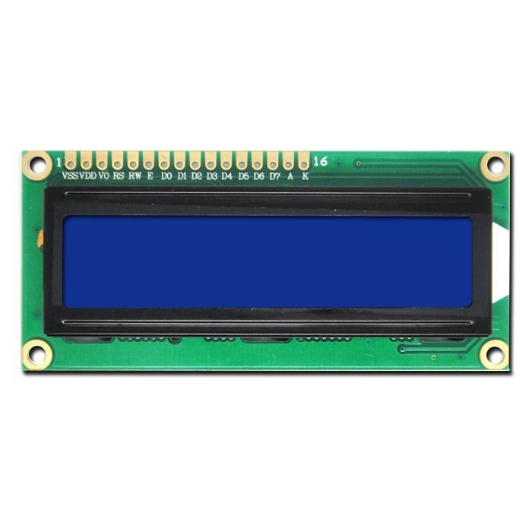
II.16 : LCD 16*2.

Caractéristiques:
- Tension d’alimentation 5V.
- Dimensions du module de 85mm x 36mm x 10.2mm (Lx l x h).
- Zone de visualisation de 66mm x 16.2mm (Lx l).
- 2 lignes de 16 caractères.
- Affichage réfléchissant.
- Gamme de température d'utilisation de -20°C à 70°C.
Branchement :
- VSS = Masse.
- VDD = +5V.
- V0 = Réglage du contraste.
- RS = Sélection du registre (commande ou donnée).
- R/W = Lecture ou écriture.
- E = Entrée de validation.
- D0 à D7 = Pins de données, reliée à l'alimentation (Numérique).
- A = Anode du rétroéclairage (+5V).
- K = Cathode du rétroéclairage (masse).
II.2.3.4. Module GSM SIM800L :
Le module GSM SIM800L est l’un des plus petits modules GSM du monde avec une taille de 2.2 cm x 1.8 cm, comme montre la figure II.17 suivante. C’est un module puissant qui démarre automatiquement et recherche automatiquement le réseau. Il inclut notamment le Bluetooth 3.0+EDR et la radio FM (récepteur uniquement). Il vous permettra d’échanger des SMS, de passer des appels mais aussi, et c’est nouveau, de récupérer de la data en GPRS 2G+. Ainsi vous pourrez faire transiter des données sur une très longue distance, si par exemple la radio FM ou le Bluetooth ne vous suffit plus. [23]
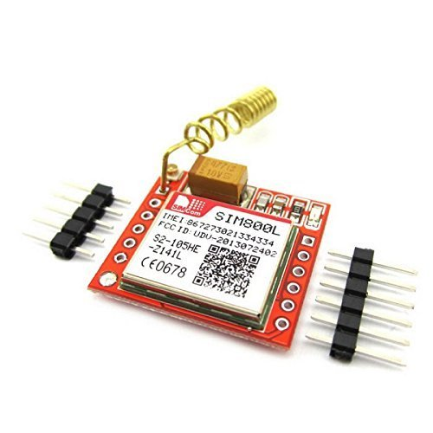
II.17 : Module GSM SIM800L.
Caractéristiques :
- connectez-vous sur n'importe quel réseau GSM mondial avec n'importe quelle carte SIM.
- Effectuez et recevez des appels vocaux à l'aide d'un casque ou d'un haut-parleur externe de 8Ω et d'un microphone à électret.
- Envoyer et recevoir des messages SMS.
- Envoyer et recevoir des données GPRS (TCP / IP, HTTP, etc.).
- Numériser et recevoir des émissions de radio FM.
- Brancher le buzzer et le port de commande du moteur vibratoire.
- Interface de commande AT avec détection "auto baud".
- Prise IPEX embarquée qui peut être connectée à une antenne externe.
Branchement :
- La Broche n°1= Alimentation +5V.
- La Broche n°2 = reliée à l'alimentation (Numérique) 1.
- La Broche n°3 = reliée à l'alimentation (Numérique)2.
- La Broche n°4 = Alimentation GND.
II.2.3.5. Buzzer :
Un buzzer ou un bipper est un dispositif de signalisation audio, qui peut être mécanique, électromécanique ou piézoélectrique. Les utilisations typiques des buzzers et des bippers comprennent les dispositifs d'alarme, les horloges et la confirmation de l'entrée de l'utilisateur, comme un clic de souris ou une frappe de touche.
Le buzzer est une structure intégrée de transducteurs électroniques, d'alimentation en courant continu, largement utilisée dans les ordinateurs, les imprimantes, les copieurs, les alarmes, les jouets électroniques, les équipements électroniques automobiles, les téléphones, les minuteries et autres produits électroniques pour appareils sonores. Buzzer actif 5V L'alimentation nominale peut être directement connectée à un son continu, ce module dédié à l'extension de capteur et à la carte en combinaison peut compléter une conception de circuit simple. Voici une figure d’un buzzer.
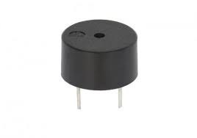
Figure II.18 : Buzzer.
Caractéristiques:
- Tension: 3.3 - 5V.
- Courant: <25mA.
- Dimensions: 12 x 9 mm.
Branchement
- Broche 1 : GND.
- Broche 2 : reliée à l'alimentation (Numérique).
II.2.4. LE RESTE DU MATERIEL
Maintenant nous allons présenter la suite du matériel utilisé, qui compléter notre système et qui est indispensable pour chaque installation.
II.2.4.1. La platine d’essai :
La platine d’essai est composée d’un boîtier en plastique comportant des lignes et des colonnes de trous, comme c’est montrer dans la figure II.17, sous lesquelles courent des rails de cuivre. Ces rails vous permettent de connecter rapidement et facilement les composants.
Les rails latéraux sur la grande longueur sont généralement utilisés pour fournir la source d’alimentation (PWR) et la masse (GND). Ils sont parfois libellées avec un symbole positif (+) ou négatif (-) ou une ligne rouge et noire ou rouge et bleue. Le rouge correspond toujours au positif (+), tandis que le noir ou le bleu correspond au négatif (-).
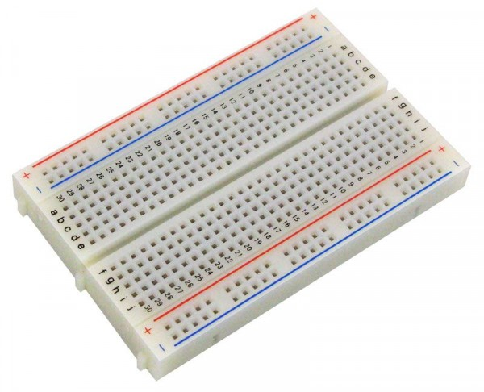
II.19 : Platine d’essai.
II.2.4.2. Les straps :
Les straps représentés sur la Figure sont essentiels pour utiliser votre platine d’essai. Ce sont des fils isolés assez courts qui permettent de relier vos composants aux rangées de votre platine d’essai, à d’autres composants, et à votre Arduino. Un strap n’est pas différent d’un fil en général, mais il est généralement coupé court en possède en général des broches isolées à ses extrémités.
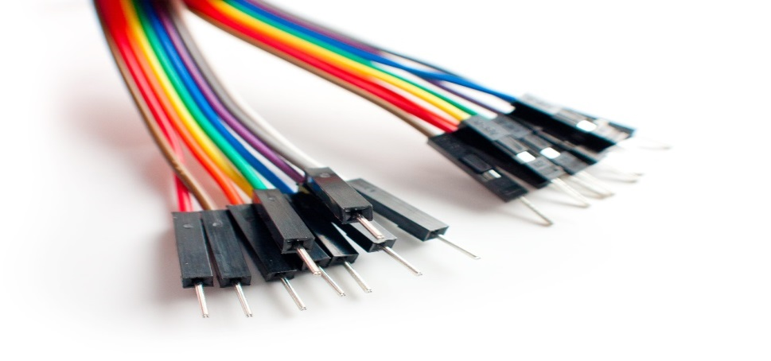
II.20 : Les Straps.

II.2.4.3. Les résistances :
Une résistance est un composant électronique ou électrique dont la principale caractéristique est d'opposer une plus ou moins grande résistance (mesurée en ohms: Ω) à la circulation du courant électrique. [24]
La valeur de la résistance se mesure en Ohms (Ω). La valeur des résistances utilisées dans notre projet est 220 Ω. Voici une figure de résistances.
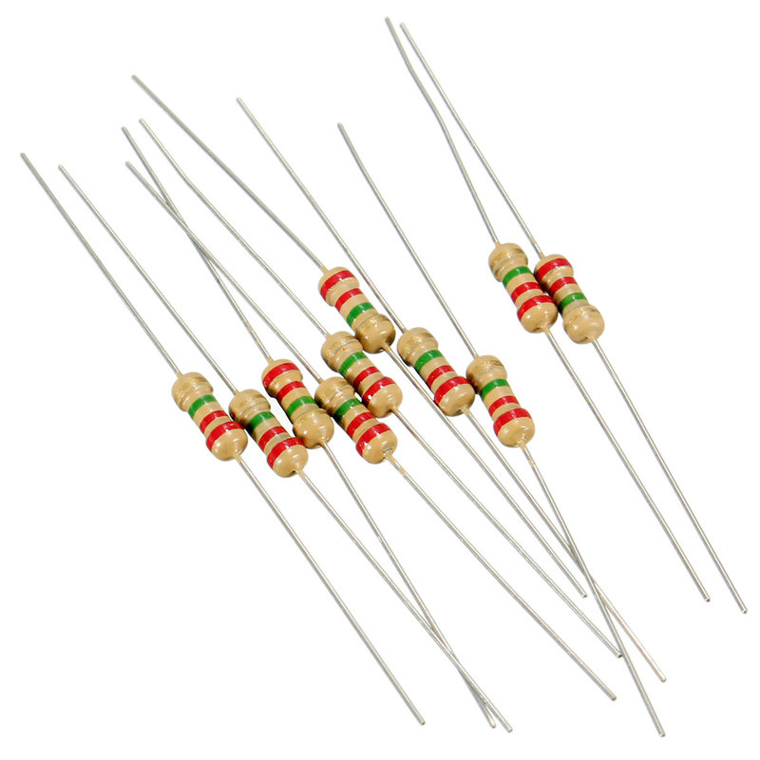
II.21 : Les résistances.
II.2.4.4. Les LEDs :
La LED (diode électroluminescente) est le composant le plus utilisé en tant qu’élément de signalisation et de test dans un circuit. Lorsque du courant électrique (d’une intensité de 20 en moyenne) traverse une LED. Celle-ci produit une lumière rouge, Blue, verte ou encore blanche selon son type.
On associe souvent les à des résistances afin de limiter le courant qui y circule. Garder bien à l’esprit que les pattes des LED ne sont pas toutes identiques, comme c’est illustré dans la figure suivante. Une alimentation électriques positive VCC doit être reliée à la patte gauche (la plus langue) de la led, et l’alimentation GND à la patte Droite. [25]
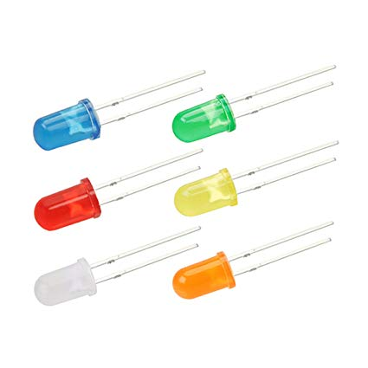
II.22 : Les LEDs.
II.2.4.5. La pompe à eau :

La pompe à eau est utilisée pour arrosage du Terrain agricole et le remplissage du réservoir.

La figure II.23 montre le modèle de pompe à eau que nous avons utilisé.

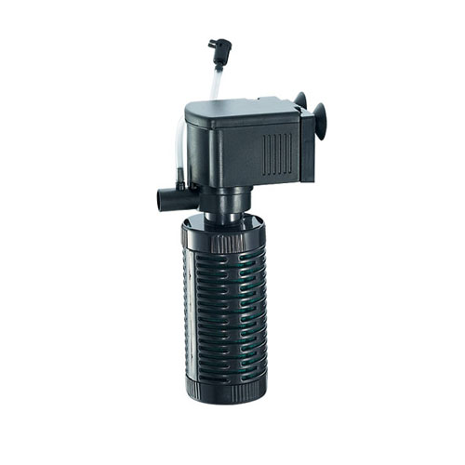

II.23 : Pompe à eau (Jeneca).
Caractéristiques:
- Marque nom: Jeneca.
- VOLTS: AC110/220/240 V.
- PUISSANCE: 2 W.
- HMAX: 0.45 m.
- FREQ: 50/60 Hz.
- QMAX: 200L/H.
- TAILLE: 49X34X112mm.
II.3. SOURCE D’ENERGIE
Vous voyez sur la figure II.23 de la carte Arduino trois zones, qui sont donc trois façons d’alimenter l’Arduino de façon autonome.

3
2
1
Figure II.23 : Les différentes façons d’alimentation d’Arduino.

II.3.1. ALIMENTATION PAR USB MAIS SANS ORDINATEUR
Cette méthode est la plus facile pour peu que l’on possède une alimentation régulée pour smartphone et que la carte Arduino possède un port micro-usb.
Comme le port USB de l’ordinateur, le chargeur du smartphone délivre du 5V continu. On vérifiera d’une part que l’alimentation régulée du smartphone est suffisante pour la consommation de la carte, c’est généralement le cas, ces alimentation délivrent au moins 1A. D’autre part, les cartes Arduino officielles sont équipées d’un fusible électronique à réarmement automatique qui coupe l’alimentation si la limite de 500mA est dépassée. Son rôle est de protéger le port USB de votre ordinateur.

II.3.2. ALIMENTATION PAR CONNECTEUR JACK

Sur cette entrée, une diode de protection, comme présenté dans « Les diodes classiques » évite les mauvais branchements.
Comme source, il nous faut donc une tension entre 7 et 12V continu (tension optimale). Nous pouvons utiliser plusieurs sources :
- un bloc d’alimentation AC/DC, 9V est une tension fréquente et idéale ;
- une pile 9V ;
- un ensemble de 7 piles 1.5V…

II.3.3. ALIMENTATION PAR 2 BROCHES D’ARDUINO (VIN & GND)
Après avoir repéré les fils du transformateur à savoir + et –, il faut les relier à l’arduino par les deux broches nommées, à savoir :
- le + (habituellement le fil rouge) est relié à la broche VIN.
- le – (habituellement le fil noir) est relié à GND, soit Ground (masse en français).
III. CONCLUSION
Dans ce chapitre nous avons parlé de tout le matériel que nous avons besoin pour réussir la Smart Farm, d’où son titre (Notre Cahier de Charge). Nous avons commencé par la partie Software et nous avons terminé avec la partie Hardware.

I. INTRODUCTION
L’ensemble des objets utilisés dans notre projet ont pour objectif la réussite d’une bonne gestion de la ferme intelligente, chaque équipement est programmé à interagir dans un temps précis et seulement lorsque tous les conditions soient réunis.
Nous avons décidé de consacrer ce dernier chapitre à l’explication des actions faites par tous ces objets. Nous allons commencer par la présentation du schéma globale de notre solution, puis nous allons expliquer brièvement les services offerts par notre système. Et finalement nous allons discuter les résultats obtenus après les tests pratiques effectués.
II. SCHEMA GLOBAL
Les figures III.1 et III.2 expliquent le montage que nous avons réalisé dans notre projet, ce dernier englobe l’ensemble du cahier de charge cité dans le chapitre II.

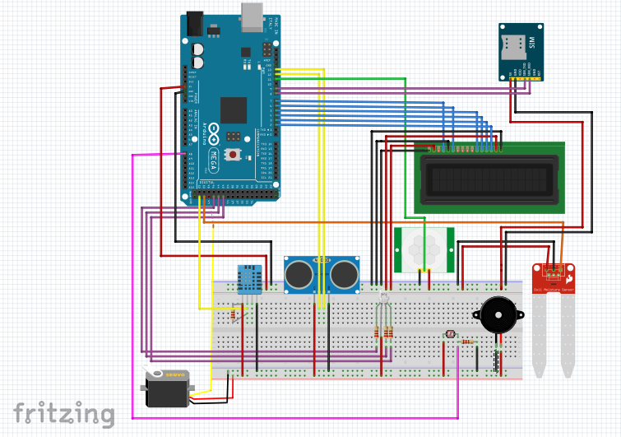
LEDs
PIR
HC-SR04
DHT11
Servomoteur
Résistances
LDR
Buzerr
FC-28
GSM(SIM800L)
LCD 16*2
Carte Arduino MEGA 2560
Figure III.1 : Vue Platine.

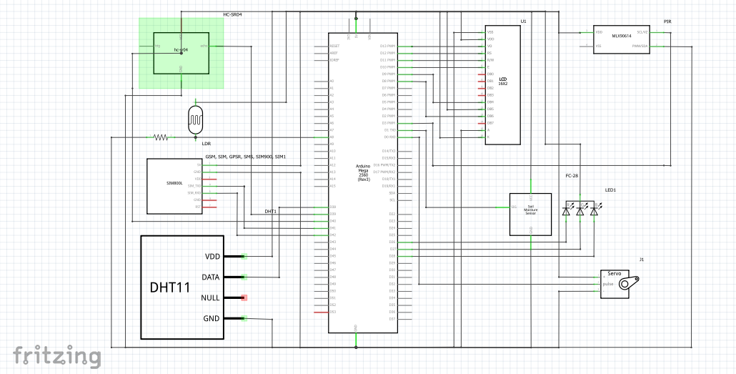
Figure III.2 : Vue schématique.
III. SERVICES PROPOSES DE NOTRE SOLUTION
Notre solution propose cinq services qui seront mis à la disposition de l’agriculteur pour lui faciliter le contrôle et la gestion de sa ferme.
- L’arrosage automatique ;
- Surveillance de niveau d’eau dans le réservoir principale ;
- Affichage de la température ainsi l’humidité du climat en temps réel ;
- Mise en place d’un système de sécurité ;
- Gestions des paramètres à distance.
III.1. AFFICHAGE DE TEMPERATURE ET D’HUMIDITE
Il faut savoir que la température et l’humidité sont deux facteurs essentiels pour avoir un bon produit agricole, spécialement les fruits. L’agriculteur doit savoir à n’importe quel moment l’état du climat et ces changements, cela est possible avec le capteur (DHT11) qui mesure la température et l’humidité en temps réel, après chaque changement, le résultat va être affiché sur l’écran (LCD16*2) et une notification sera envoyé par SMS sur le téléphone portable de l’agriculteur grâce à notre module SIM800L.
III.2. ARROSAGE AUTOMATIQUE
Pour réussir l’automatisation de l’arrosage, nous faisons appel au capteur de l’humidité du sol (FC-28), ce dernier a deux tiges qui vont être plantés dans la terre, si le capteur détecte que la terre est sèche il va donner un signal a notre carte Arduino, cette dernière va activer la pompe via le relai pour démarrer l’arrosage ! Ainsi l’arrosage va prendre fin une fois que notre capteur FC28 mesure que l’humidité de notre sole agricole est assez humide. L’agriculteur sera notifié de chaque évènement durant l’arrosage automatique sur son téléphone mobile.
III.3. CONTROLE DU NIVEAU D’EAU
Puisque l’eau est essentielle dans le domaine de l’agriculture, nous avons pensé à contrôler le niveau d’eau dans le réservoir secondaire (celui de l’arrosage). Ceci est fait avec le capteur Ultrason (HC-SR04) qui va mesurer le niveau d’eau du réservoir, s’il détecte que le réservoir n’est pas plein, le relais donne le courant à la pompe pour se déclencher afin de remplir le réservoir secondaire par le réservoir principale. Le but est d’avoir de l’eau à chaque moment pour que notre système d’arrosage ne soit pas en panne d’eau.
III.4. GESTION DE LA SECURITE
Dans nos jours la sécurité du produit agriculteur est primordiale, spécialement dans les zones lointaines, du cout nous avons pensé à utiliser le capteur de mouvement (PIR), qui va détecter n’importe quel mouvement étranger dans la terre agricole. Un système d’alarme sera déclenché pour faire fuir les intrus et un sms sera transmis en temps réel pour l’agriculteur.
III.5. CONTROLE DE LUMINOSITE
En plus du système d’alarme, nous avons pensé à allumer la lumière quand la nuit tombe, pour cela nous avons utilisé le détecteur de luminosité (LDR), donc si la luminosité est basse (nuit) les lumières de la ferme s’allume, et des que le jour se lève les lumières s’éteints. Bien évidement l’agriculteur va recevoir un message de ce que nous avons expliqué précédemment.
IV. RESULTATS ET DISCUSSIONS
IV.1. AFFICHAGE DE TEMPERATURE ET D’HUMIDITE
Après la réalisation du montage du capteur DHT11, nous avons effectués des tests comme le montre la figure III.3, d’où les résultats sont affichés dans l’écran LCD16*2 (température et humidité).

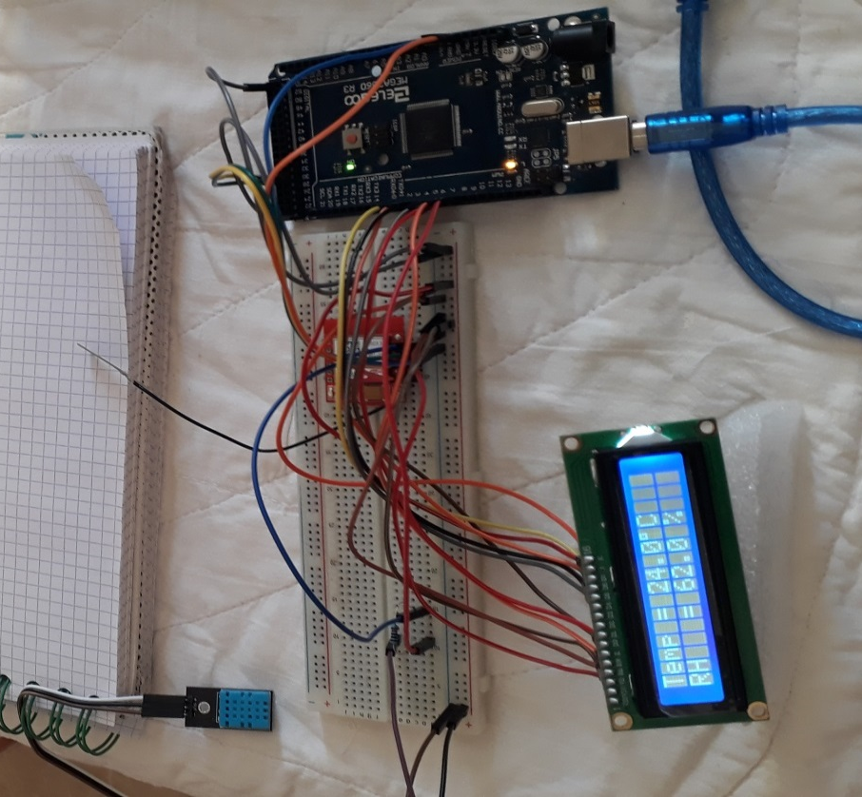
Capteur DHT11
Module GSM
Carte Arduino Mega 2560
Afficheur 16*2
Temp = 24.0°C
Humd = 62.0%
Figure III.3 : Test du capteur DHT11.
Immédiatement, le module GSM va transférer un message à l’agriculteur pour le prévenir du changement, comme le montre la figure suivante, aussi nous serons notifier sur le monitor serial d’Arduino.

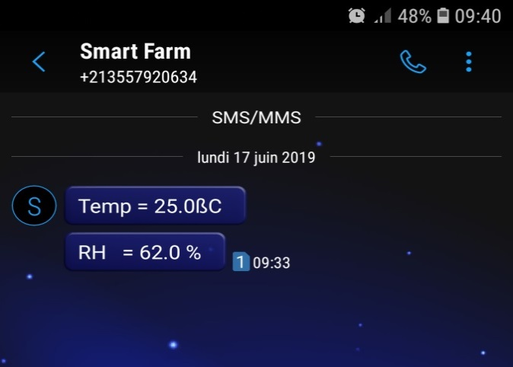
Figure III.4 : Message Temp & RH.
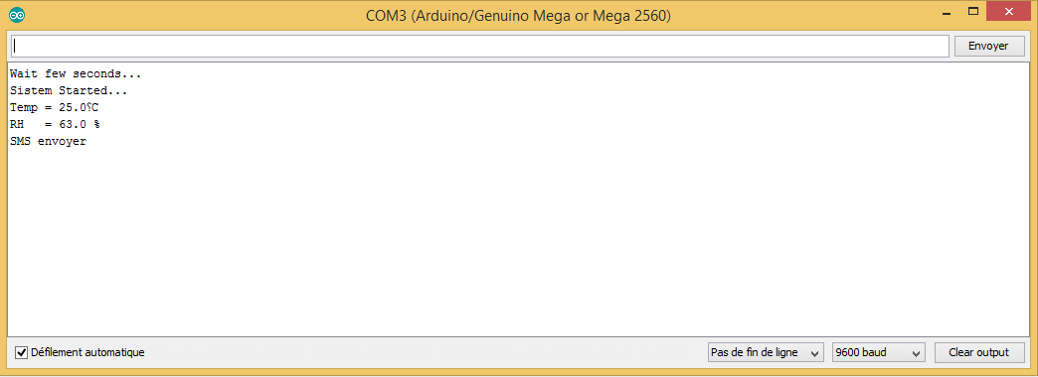
Figure III.5 : Affichage de Temp & RH sur serial monitor.
IV.2. ARROSAGE AUTOMATIQUE
Pour le test de notre capteur FC-28, nous avons utilisés deux types de terre, une terre sèche et l’autre humide. Une fois les tiges du capteur sont planté dans la terre, il va tester l’état de la terre (sèche ou humide). Si le capteur est dans la terre sèche, comme montre la figure III.6, une LED rouge s’allume puis la pompe se déclenche automatiquement pour commencer l’arrosage, l’agriculteur va recevoir un message à partir du module GSM (voir la figure III.7) comme expliqué précédemment, faut savoir que le capteur FC28 est programmé chez l’usine pour la mesure de l’humidité.

Après le déclenchement de l’arrosage, une fois que le capteur mesure que la terre n’a plus besoin d’être encore plus arrosé, le mécanisme d’arrosage s’arrête immédiatement, la LED basculera de la couleur rouge en couleur verte.

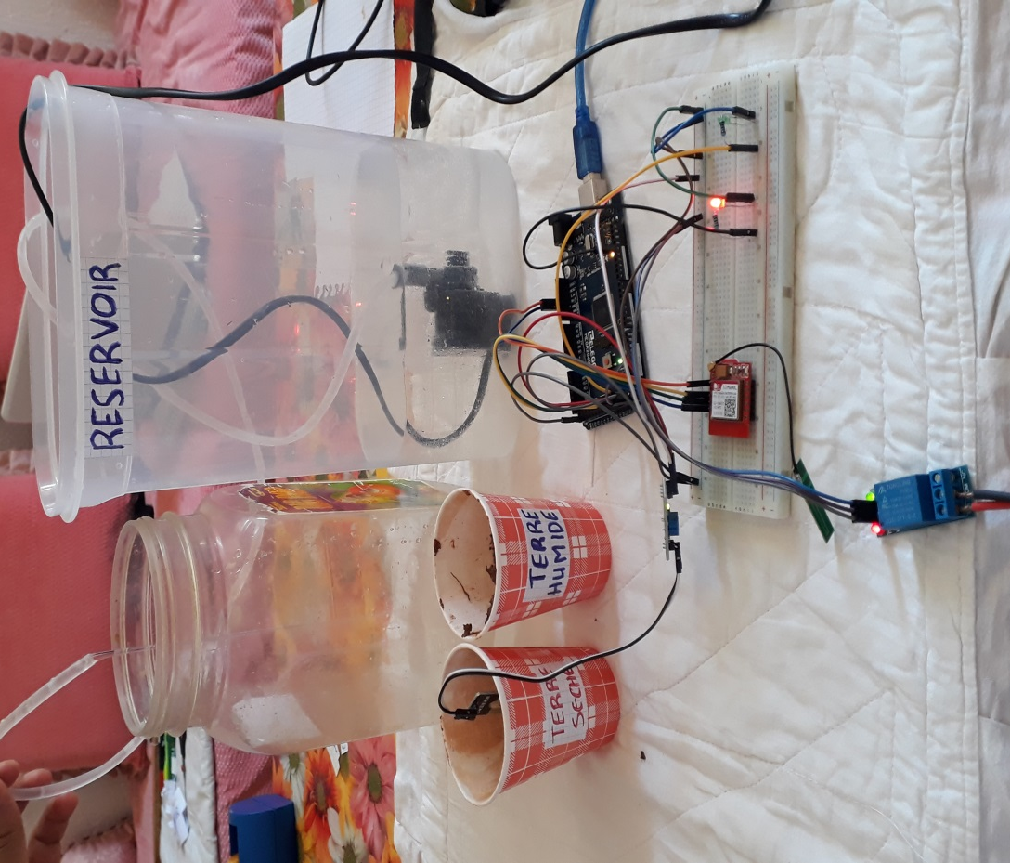
LED rouge allumée
Module GSM
Relais
Terre sèche
Capteur
FC-28
Arrosage déclenché
Pompe en marche
Figure III.6 : Test capteur FC-28 (terre sèche).
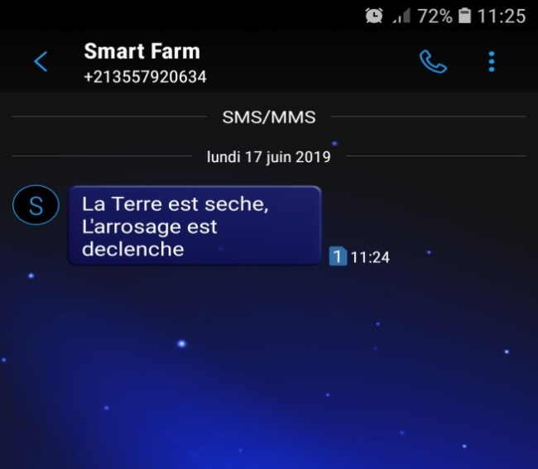
Figure III.7 : Message terre séche.

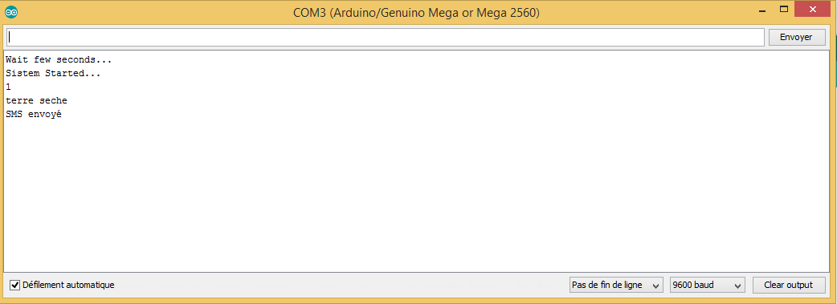
Figure III.8 : Affichage de terre sèche sur serial monitor.
Ensuite nous avons testé le même capteur dans la terre humide, comme il illustré dans la figure III.9. Notre indicateur (LED) restera en vert et y’aura aucun déclenchement d’arrosage.
Donc nous avons réussis a prouvé que la terre sera arrosé jusque quand il le faut.
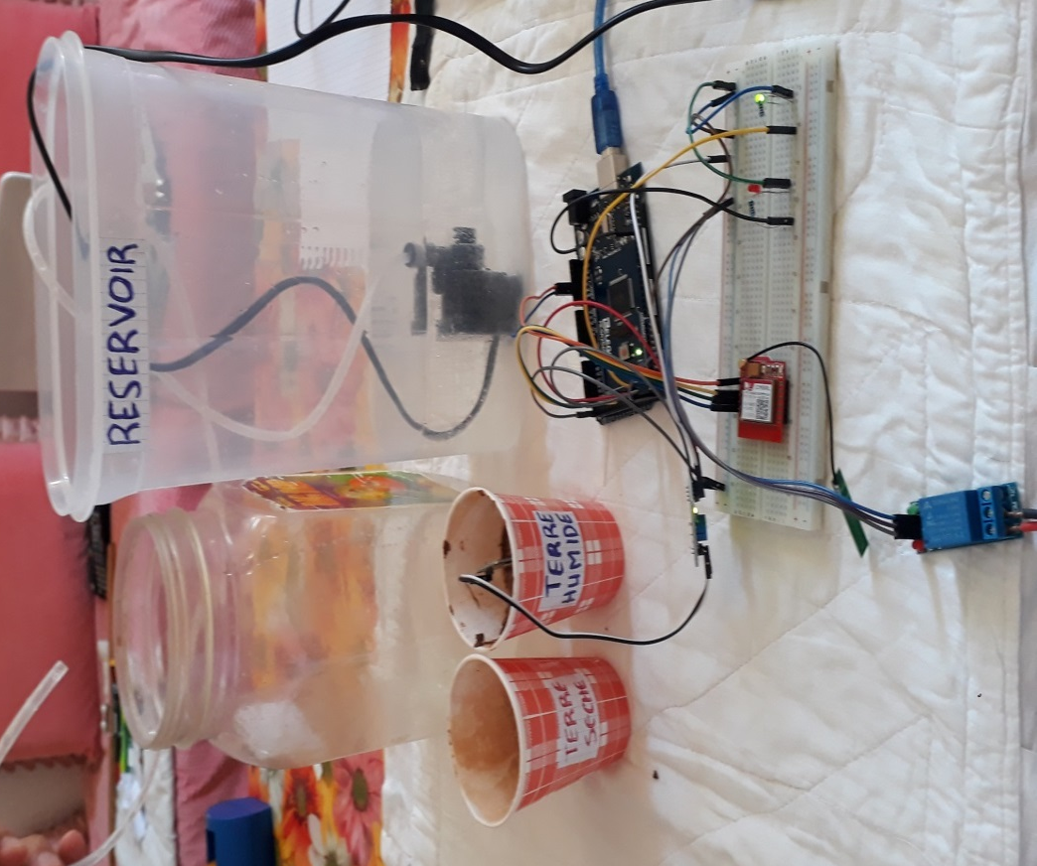
LED verte allumée
Pompe Arrêté
Relais fermé

Terre Humide
Capteur FC-28
Arrosage arrêté
Figure III.9 : Test capteur FC-28 (terre humide).

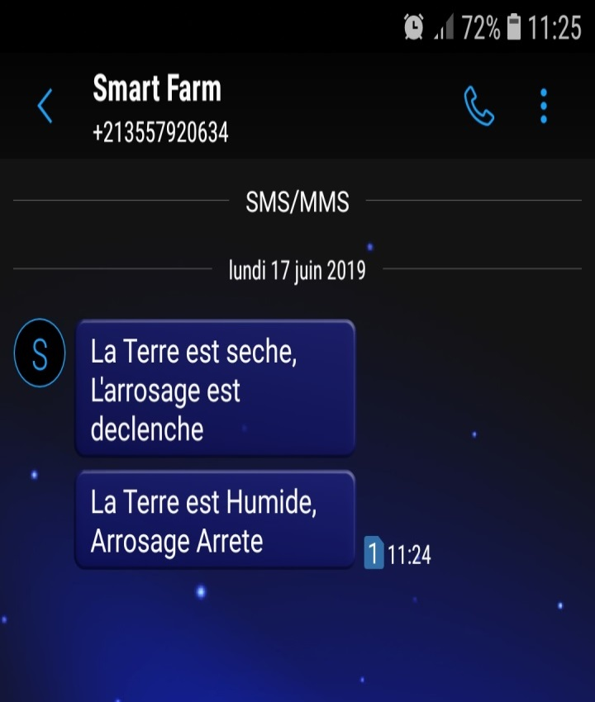
Figure III.10 : Message notifiant que la terre est humide.
)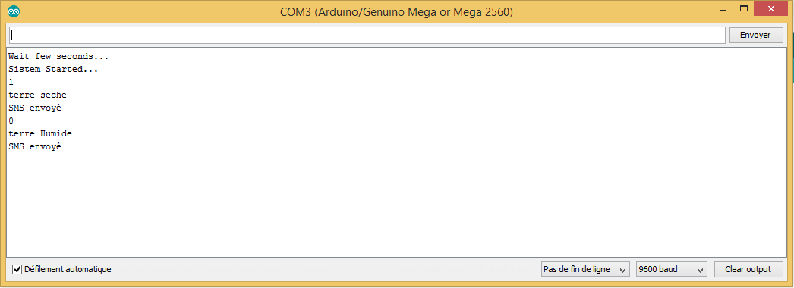
Figure III.11 : Affichage terre humide sur serial monitor.
IV.3. CONTROLE DE NIVEAU D’EAU
Nous avons utilisé le capteur Ultra Son pour surveiller le niveau d’eau dans le réservoir. Pour le test, nous avons mis en place trois LEDs :
- rouge : niveau bas (profondeur de 15cm)
- jaune : niveau moyen (profondeur de 10cm)
- verte : niveau plein (profondeur de 5cm)
C’est-à-dire si la LED rouge s’allume la pompe d’eau sera déclenchée directement pour remplir le réservoir. Si la LED jaune s’allume, automatiquement la pompe est déjà en marche. Et si la LED verte est allumée la pompe va s’arrêter car le réservoir est plein.
D’abord nous avons commencé le test avec le réservoir quasi-vide comme le montre la figure III.12, nous remarquons que la LED rouge est allumé, la pompe en marche pour remplir le réservoir à partir de la source d’eau, sans oublier que l’agriculteur va être notifié de ces actions avec un SMS sur son téléphone portable (voir figure III.13).
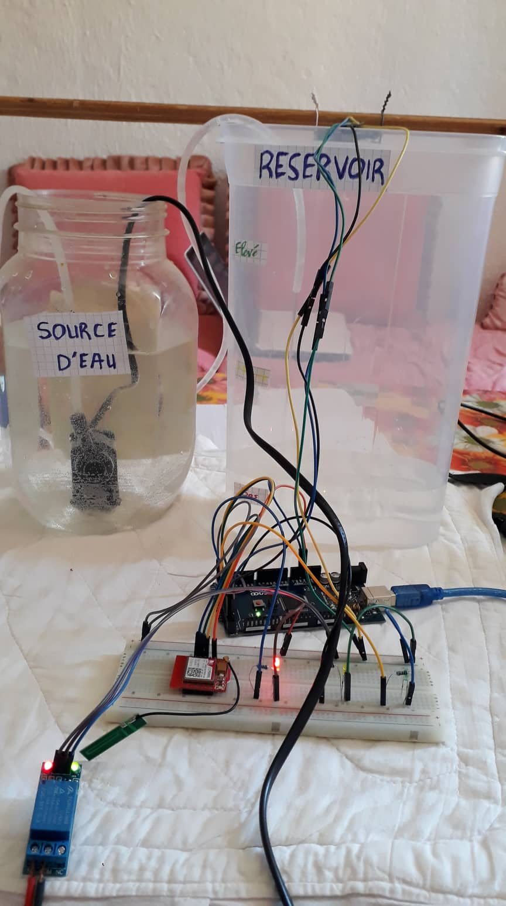
Relais ouvert

Niveau d’eau : bas
Pompe en marche
Capteur HC-SR04
LED rouge allumée
Module GSM
Remplissage du réservoir
Figure III.12 : Test capteur niveau d’eau (bas).

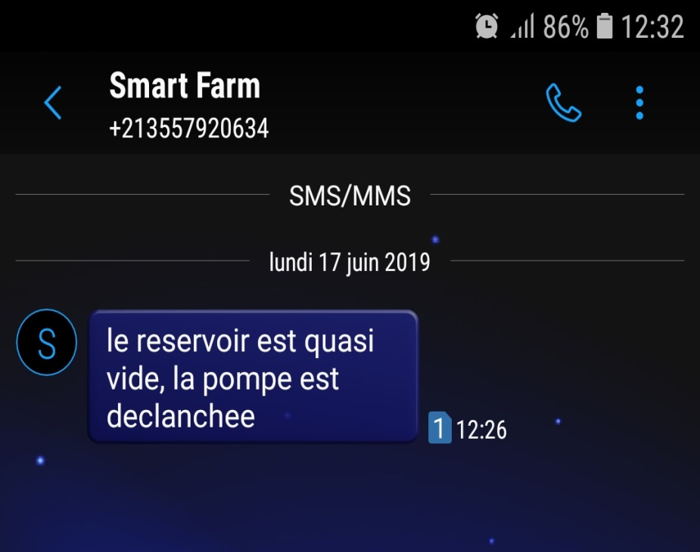
Figure III.13 : Message indiquant que le réservoir est vide.
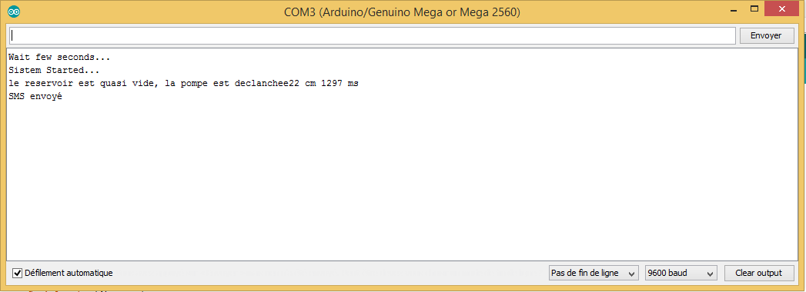
Figure III.14 : Affichage réservoir vide sur serial monitor.
Ensuite, Après quelques instant de remplissage, nous remarquons que le niveau d’eau dans le réservoir et à la moyenne et la LED jaune va s’allumé et le remplissage du réservoir va continuer jusqu’à que le niveau du réservoir arrive à un certain seuil qui est déjà fixé dans notre programme.

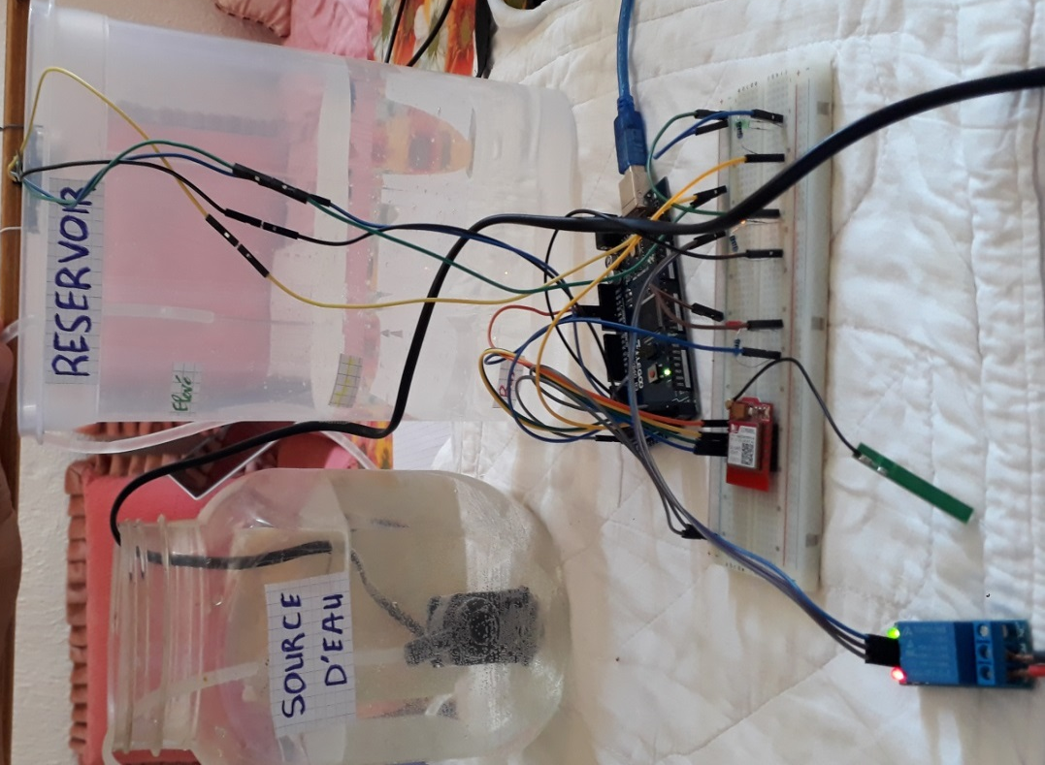
Relais ouvert

Pompe en marche
Remplissage du réservoir
Capteur HC-SR04
Niveau d’eau : moyen
LED jaune allumée
Figure III.15 : Test capteur niveau d’eau (moyen).
Finalement, le réservoir est plein, comme le montre la figure III.16, le remplissage va s’arrêter automatiquement, puisque le capteur va détecter que le niveau d’eau est élevé, par suite la LED verte s’allume, l’agriculteur est toujours notifié par la moindre action qui se déroule dans sa ferme.

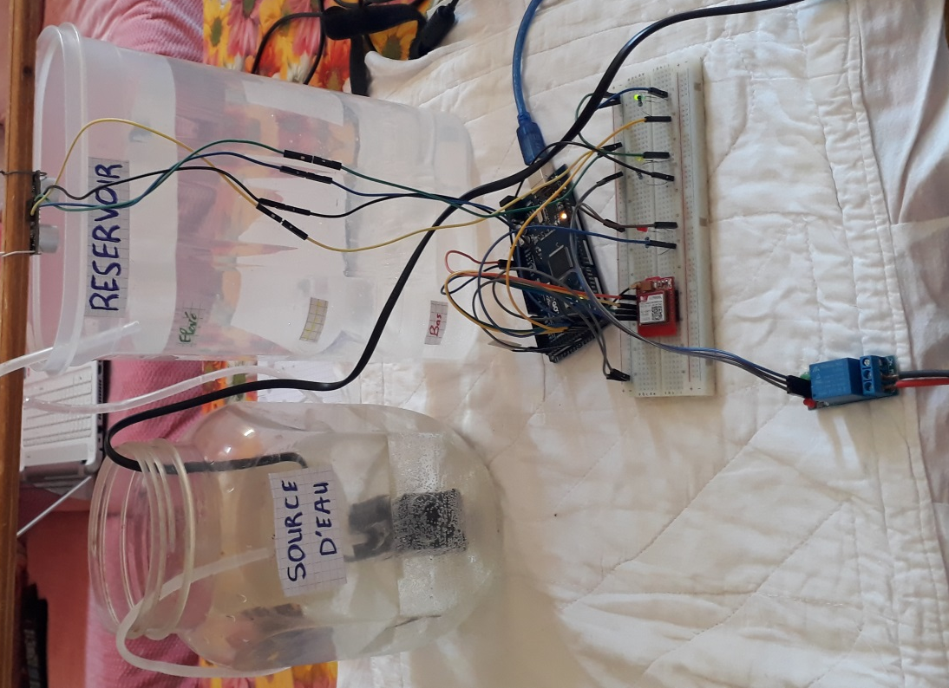
Relais fermé

LED verte allumée
Niveau d’eau : plein
Pompe arrêté
Remplissage de réservoir arrêté
Capteur HC-SR04
Figure III.16 : Test capteur niveau d’eau (plein).

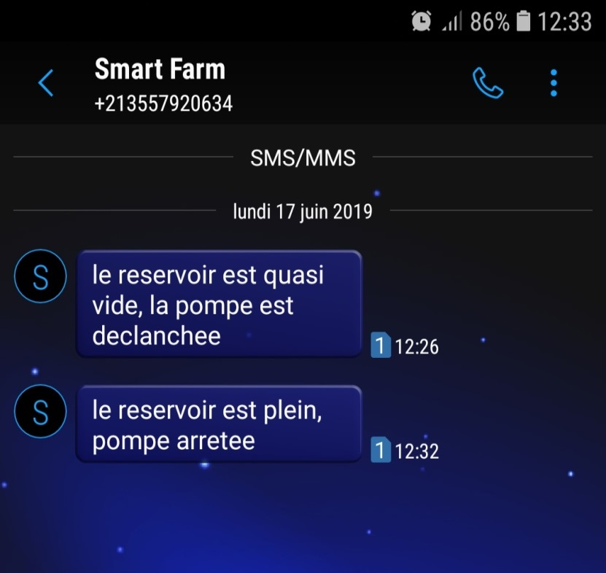
Figure III.17 : Message reçu indiquant réservoir plein.

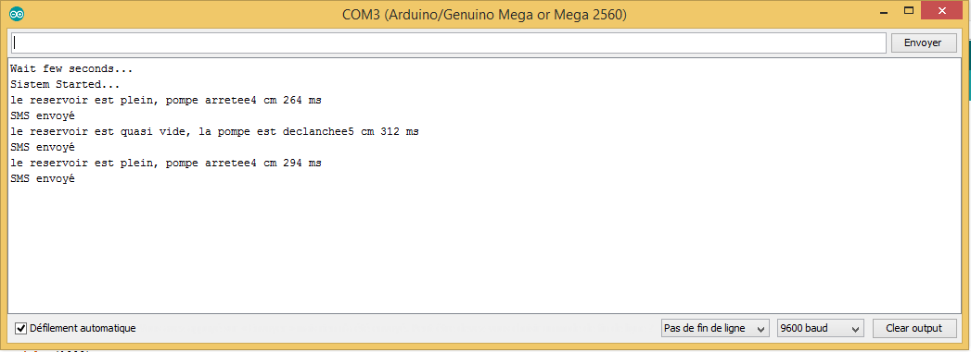
Figure III.18 : Affichage réservoir plein et pompe arrêté sur serial monitor.
IV.4.GESTION DE LA SECURITE
Nous avons utilisé le capteur PIR pour assurer la sécurité dans la surface cultivée, Le capteur va être placé dans un endroit où il peut détecter n’importe quelle chaleur (mouvement). Une fois que le mouvement est détecté dans un rayon de 10m, deux actions seront faites simultanément et instantanément, un système d’alarme sonore sera déclenché à l’aide de notre Buzer pour faire fuir quelques animaux ou les humains et aussi alerté le voisinage, la deuxième action sera le déclenchement du servo moteur pour faire fuir les oiseaux en particuliers. Les figures III.19 et III.20 montrent les résultats obtenus lors de nos tests.

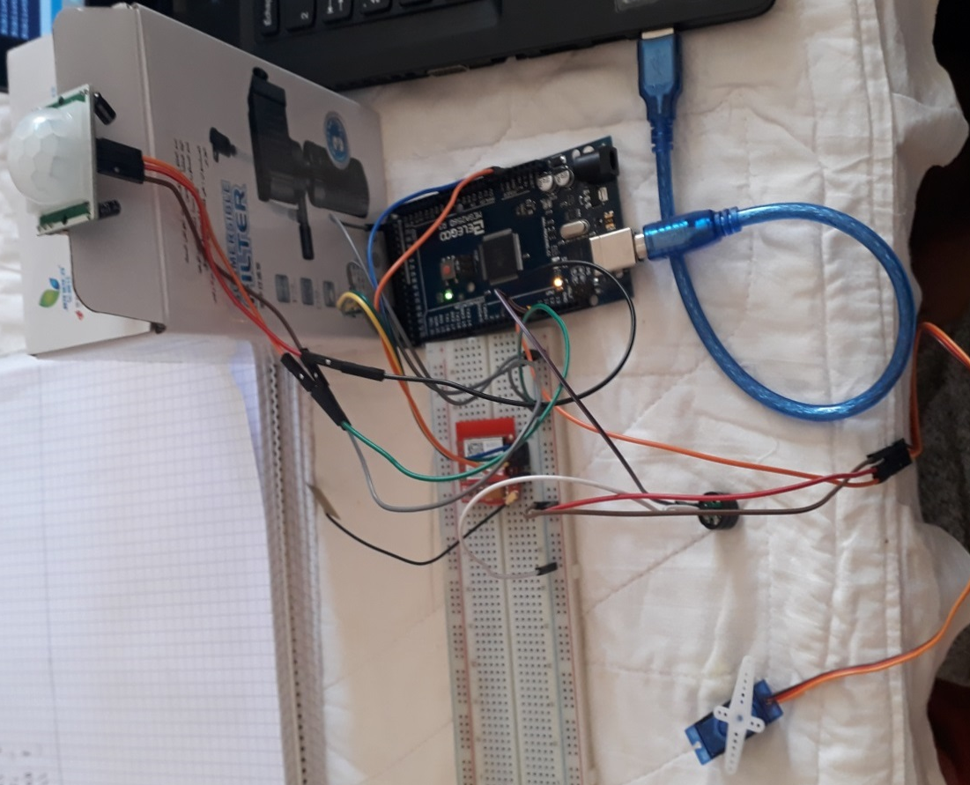
Servomoteur en marche
Alerte avec Buzzer
Module GSM
Capteur PIR
Figure III.19 : Test capteur de mouvement (mouvement détecté).
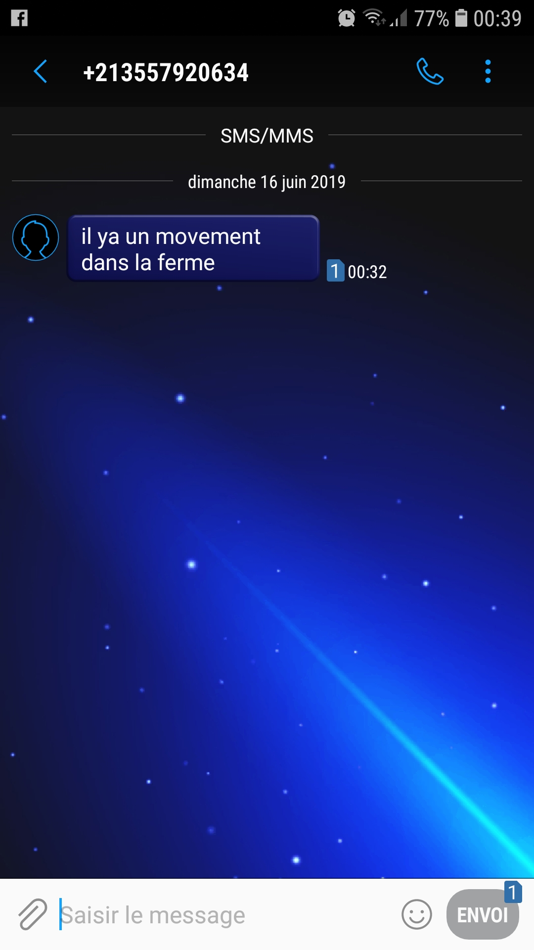
Figure III.20 : Message reçu mouvement détecté.

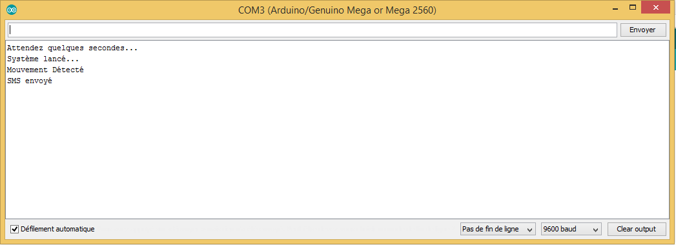
Figure III.21 : Affichage mouvement détecté sur serial monitor.
IV.5. CONTROLE DE LUMINOSITE
Le capteur LDR va contrôler la luminosité dans la ferme, si il détecte que la lumière est faible (nuit) la LED s’allume (projecteur). Le fermier va être notifié par un message reçu sur son téléphone mobile. Les messages reçus par le fermier, ainsi les affichages sur le serial monitor sont illustrés dans les six figures suivantes.
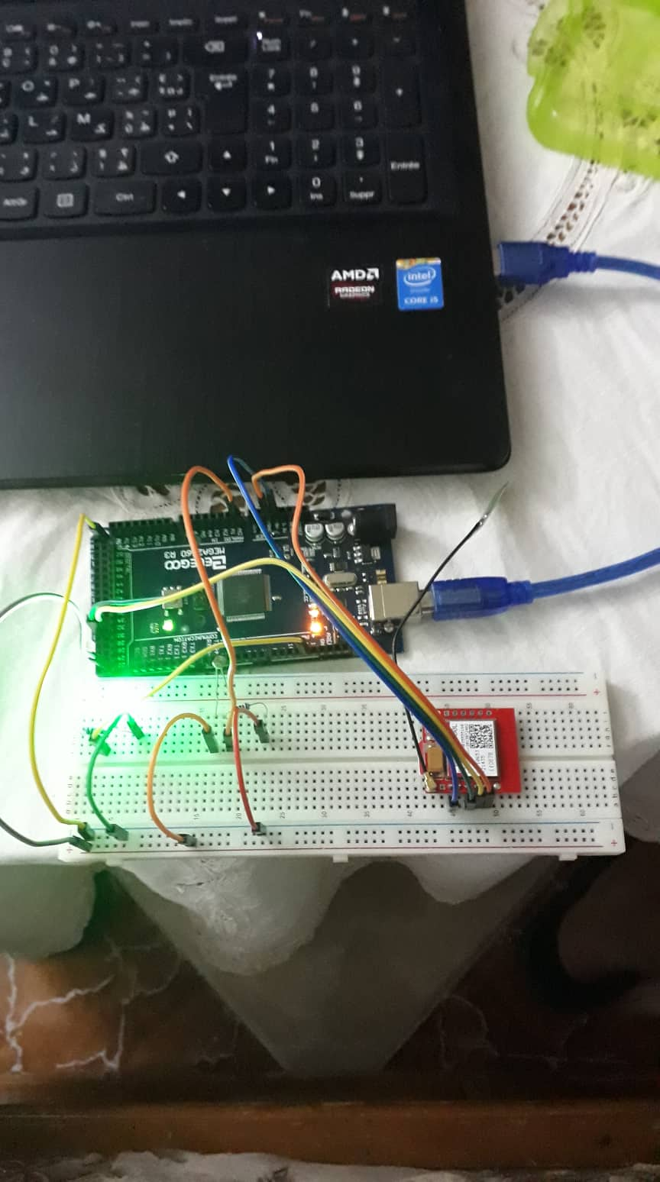
Module GSM
Capteur LDR
LED verte allumée
Figure III.22 : Test du capteur de luminosité (nuit).

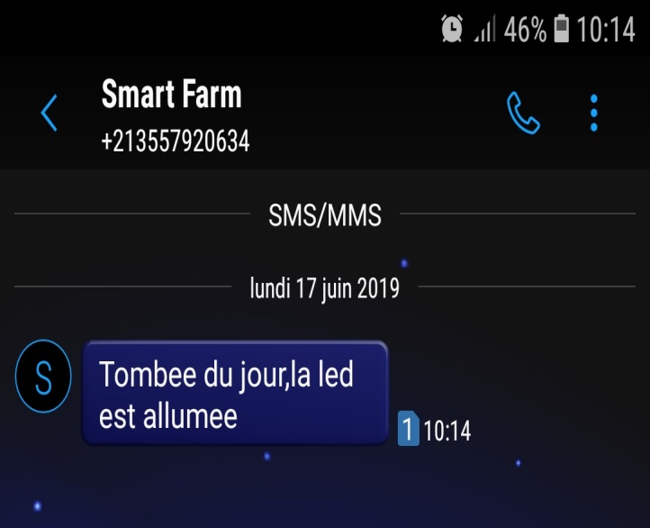
Figure III.23 : Message reçu à la tombée du jour.
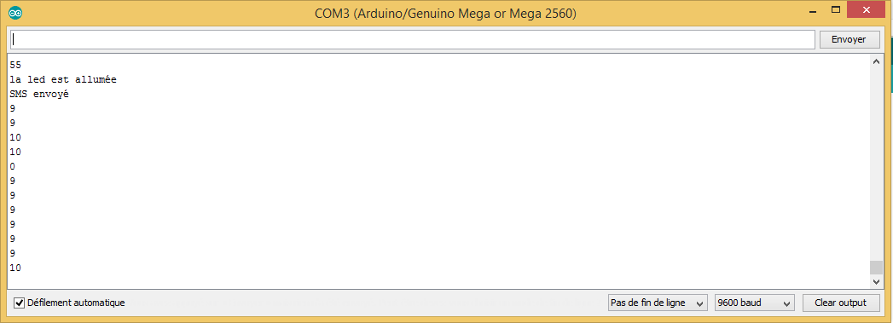
Figure III.24 : Affichage quand la luminosité est basse.
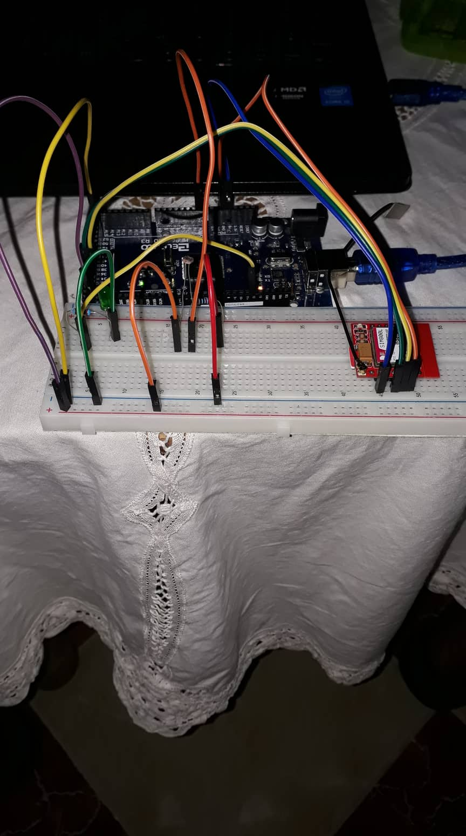
LED verte éteinte
Capteur LDR
Figure III.25 : Test du capteur de luminosité (jour).

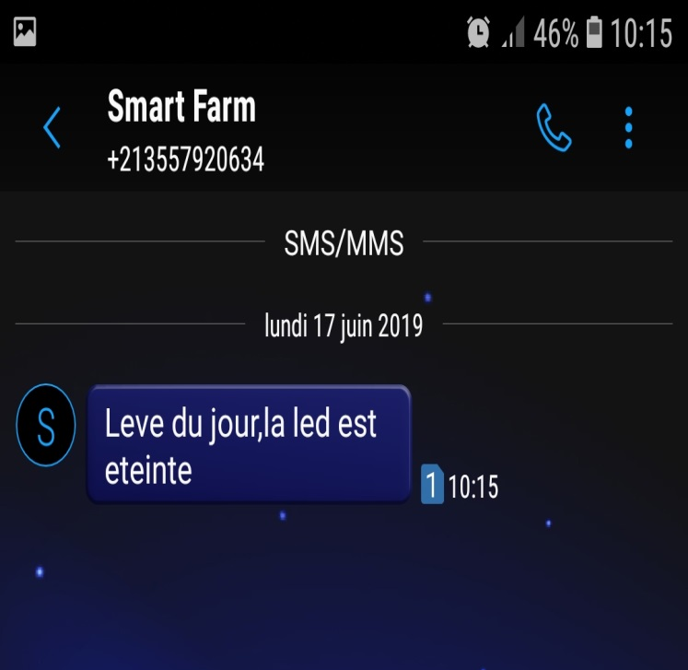
Figure III.26 : Message reçu au lever du jour.
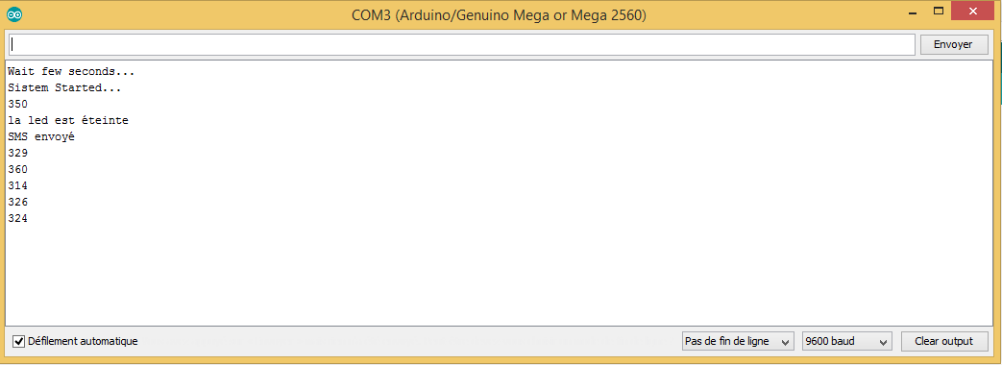
Figure III.27 : Affichage au lever du jour sur serial monitor.
V. CONCLUSION
Comme nous l’avons déjà mentionné, ce chapitre était réalisé pour bien comprendre les différents services de notre système en expliquant chaque action et résultat finals.
A la fin nous avons réussis a proposé plusieurs services pour faciliter la tâche à l’agriculteur et aussi avoir une agriculture précise et intelligente.
CONCLUSION GENERALE
Le travail réalisé dans le cadre de ce projet concerne une nouvelle technologie sur les réseaux à internet des objets et la réalisation d’une ferme intelligente.
Nous avons choisi de commencer le travail par un aperçu sur l’internet des objets (définition de l’IoT, son architecture, les différentes domaines ou on peut l’appliquée) puis nous avons détaillé les outils utilisés dans le domaine de l’agriculture. Et par la suite nous avons présenté les différents types des cartes Arduino et les équipements essentiel dans ce projet.
Ensuite, nous avons entamé la conception du projet par la collection de tout le matériel essentiel pour atteindre notre objectif, soit software et hardware. Nous commençâmes la réalisation sur les logiciels de simulation (PROTEUS et FRITZING) pour connaitre les réactions des capteurs avant d’utiliser nos équipements et faire les tests sur notre carte Arduino Méga. Par la suite nous avons entamé les définitions de chaque équipement connecté dans notre projet ainsi ses caractéristiques et branchements sur la carte Arduino.
Enfin, la réalisation du projet est passée par accomplir les quatre services présentés par notre système (contrôle de température et d’humidité, arrosage automatique, contrôle de niveau d’eau, sécurité et contrôle de luminosité) puis nous démontré les résultats obtenus après chaque test des services proposés. Notre système est basé sur la communication filaire entre carte Arduino et les autres équipements, de plus une communication sans fil entre module GSM et téléphone portable, ce dernier va permettre de connaitre la réaction de chaque équipement et la visualisation des résultats de chaque scénario.
- Problème rencontrés
Une telle réalisation n’est pas dénuée de difficultés. Il faut souligner que nous nous sommes confrontés à plusieurs problèmes comme l’achat des équipements, vu la non disponibilité de quelques composants. Avoir une notion détaillé sur des IDE et des logiciles que nous n’avons pas fait durant notre cursus et aussi de découvrir des composant électronique et des transmissions en télécommunications.
Cependant, nous pouvons dire que malgré ces difficultés, les résultats obtenus à travers ce projet de fin d’étude qu’ils soient théoriques ou pratiques, permettent d’ouvrir la porte à d’autres études.

- Perspectives du projet
- Utilisation des panneaux photovoltaïques pour réduire la consommation électrique.
- Utilisation les protocoles sans fils (WiFi), pour minimiser les fils de transmission de données entre les équipements.
- Utilisation d’une plateforme Android pour un contrôle et une gestion mobile.
- Permission à l’agriculteur de gérer sa ferme à distance grâce à son téléphone mobile.
- Ajout d’un capteur de flammes afin de prévenir des incendies.

A la fin nous souhaitons que ce projet de fin d’études puisse servir comme élément de base pour d’autres études approfondies afin qu’il puisse être intégrer sous des systèmes plus complexes.
REFERENCES
[1] : « Sécurité de l’Internet des Objets: vers une approche cognitive et systémique », Yacine Chellal, Université de Technologie de Compiègne, Réseaux et télécommunications, 2012, PDF, 09/03/2019.
[2] : « Gestion des clés dans l’IoT», Slimane Sirouakne, Université de Bejaia, Master en Informatique, 2017, PDF, 09/03/2019.
[3] : « Proposition d’un modèle de confiance pour l’Internet des objets», Y.Ait Mouhoub et F.Bouchebbah, université Abderrahmane Mira Bejaia, Master en Informatique, 21 Juin 2015, PDF, 10/03/2019.
[4] : « Arduino», Mémoire de D.E.A., 2011-12-22, 10/03/2019
[5] : «Initiation à la mise en œuvre matérielle et logicielle de l’arduino » Jean-Noël Montagné, Centre de Ressources Art Sensitif, 15/03/2019
[6] : Démarrez avec Arduino, Massimo Banzi et Michel Shiloh, 3éme edition, 2015, 21/03/2019.
[7] : Arduino "maitrisez sa programmation", Christian Tavernier,2ème édition ,Paris, 2014, 22/03/2019.
[8] : https://www.robotshop.com/media/files/pdf/arduinomega2560datasheet.pdf, 24/03/2019.
[9] : « Apprendre à développer pour créer des objets intelligents», Nicolas GOILAV - Geoffrey LOI, 2015, PDF, 25/03/2019.
[10] : http://www.technologuepro.com/cours-capteurs-actionneurs-instrumentation-industrielle/ch12-les-differents-types-de-capteurs.pdf, 27/03/2019.
[11] : https://wiki.mdl29.net/lib/exe/fetch.php?media=robotsarduino:presentation_arduino.pdf, 28/03/2019.
[12] : https://www.labcenter.com/downloads/, 04/04/2019.
[13] : « Mes premiers pas avec Arduino », Jekert et Mike118, 2016, pdf, 05/04/2019.
[14] : https://www.flossmanualsfr.net/_booki/arduino/arduino.pdf mai 2017, 05/04/2019.
[15] : Site officiel : http://fritzing.org/home/, 06/04/2019.
[16] : https://www.robotshop.com/media/files/pdf/arduinomega2560datasheet.pdf, 07/04/2019.
[17] : Lucien Bachelard, Le 28 novembre 2015, e 28 novembre 2015 -lu.bachelard@bluewin.ch, https://www.gotronic.fr/pj2-hc-sr04-utilisation-avec-picaxe-1343.pdf, 10/04/2019.
[18] : http://ref11.r-e-f.org/pluginAppObj_501/PIR.pdf, 11/04/2019.
[19] : « PICSOU, science physique magasin », Mathieu Bour, Émilie Laurent, Marine Matton, numéro les capteurs, Lycée Fabert Metz, 11/04/2019.
[20] : « Arduino pour les Nuls (2e édition) », John Nussey,© Éditions First, un département d’Édi8, 2017,pdf, 11/04/2019.
[21] : « Article Procédé et dispositif de commutation d'un relais électromagnétique », A. Grimault, J. Querard, EP2312598 A1, 11/04/2019.
[22] : http://bedenes.vvv.enseirb-matmeca.fr/Microchip/Commande_afficheur_cristaux_liquides.pdf, 11/04/2019.
[23] : https://letmeknow.fr/blog/2015/10/14/tuto-module-gsm-sim800l-prise-en-main/, 11/04/2019.
[24] : « Arduino à L’école », Frédéric Genevey & Jean-Pierre Dulex, Édition septembre 2018, https://arduino.education/, 11/04/2019.
[25] : « Arduino pour la Domotique », Marc-oliver SHWARTZ, Dunod 2015, www.dunod, 11/04/2019

Résumé
L’Internet des objets (IdO) ouvre la voie vers une multitude de scénarios basés sur l’interconnexion entre le monde physique et le monde virtuel : domotique, santé, transport, L’énergie, l’agriculture… etc.
Notre projet consiste à faire l’étude, la conception et la réalisation d’une ferme intelligente à la base d’Arduino. Ce système permet de garantir : le contrôle de température et d’humidité, le contrôle de niveau d’eau, l’arrosage automatique, la sécurité et le contrôle de luminosité, ainsi que tous les résultats seront envoyés à l’agriculture sur son téléphone mobile.
Abstract
The Internet of Things (IoT) paves the way for a multitude of scenarios based on the interconnection between the physical world and the virtual world: home automation, health, transport, energy, agriculture… etc.

Our project is to study, design and build a smart farm with the help of Arduino tools. This system allow: temperature and humidity control, level control, automatic watering, security and brightness control, as well as all results will be sent to the farmer on its mobile phone.

ملخص

يمهد إنترنت الأشياء الطريق أمام العديد من السيناريوهات القائمة على الترابط بين العالم المادي والعالم الافتراضي: المنزل الذكي، الصحة، النقل، الطاقة ، والزراعة ، إلخ.

مشروعنا هو دراسة، تصميم و بناء مزرعة ذكية بمساعدة أدوات أردوينو. يسمح هذا النظام بما يلي: التحكم في درجة الحرارة و الرطوبة، التحكم في مستوى المياه، الري التلقائي، الأمن والإنارة، وكذلك سيتم إرسال جميع النتائج إلى المزارع على هاتفه المحمول.

